REPUBLIQUE TOGOLAISE

-----------------

Travail – Liberté – Patrie

PRESIDENCE DE LA REPUBLIQUE

------------------

MINISTERE DE LA PLANIFICATION DU

DEVELOPPEMENT ET DE LA COOPÉRATION



**Etude et Exécution des Bâtiments et Travaux Publics SARL U**

**Tel** : (+228) 22 25 14 10

**Adresse** : Agbalépédogan Rue 148

**E-mail** : secretariat.eebtp@gmail.com

**BP**: 20670



**Institut Africain d’Informatique**

**Représentation du TOGO**

**Tel** : (+228) 22 20 47 00

**Adresse** : 59 Rue de la Kozah

**E-mail** : [iaitogo@gmail.com](mailto:iaitogo@gmail.com)

**Site-Web** : [www.iai-togo.tg](http://www.iai-togo.tg)

**RAPPORT DE STAGE : GENIE LOGICIEL ET SYSTÈMES D’INFORMATIONS**

**MISE EN PLACE D’UNE PLATEFORME WEB ET MOBILE DE GESTION DES MAGASINS SUR LES CHANTIERS : CAS DE EEBTP**

**Période** : 27 Mai 2024 – 17 Août 2024

*Rédigé et présenté par*

**BASSOUM Lanhezie**

*Etudiant en troisième année : Génie Logiciel et Systèmes d’Informations*

**Parcours** : *Ingénieur des Travaux Informatiques*

**Année académique** : 2023-2024

**Superviseur** :

M. SOUSSOU Yannick

Informaticien à IAI-TOGO

**Maitre de stage** :

M. BASSOUM Masamasso

Directeur Général Adjoint de

EEBTP SARL U

# Dédicaces

A mes chers parents

Le parcours scolaire et universitaire que j’ai traversé a été guidé par vos conseils, sacrifices incommensurables et votre confiance indéfectible en moi.

Votre soutien financier, moral et spirituel m'a accompagné tout au long de cette aventure, et vos encouragements constants ont été ma source d'inspiration pendant ces années d'études.

Mes proches et mes amis qui ont été là pour me soutenir.

# Remerciements

Grâce soit rendu à Dieu pour tous ses bienfaits dans la vie de tout un chacun de nous ; pour sa protection divine au cours de nos divers activités et dans tous nos déplacements. Mes sincères remerciements sont à l’égard de tous les acteurs qui ont permis le bon déroulement de mon stage et la réalisation de mon projet en commençant par les membres de ma famille pour leur soutien et leurs différents apports me mettant dans les meilleures conditions pour réaliser ce projet. J’éprouve une profonde gratitude à l’endroit:

* Du personnel et de la direction de l’IAI-TOGO notamment le Directeur des Affaires

Académiques et Scolaires M. AMEYIKPO Kossi Nicolas, le Représentant national

de l’IAI-TOGO qui dans leur souci de former des ingénieurs capables ont rendu

disponible ce stage, ainsi que le corps enseignant qui m’a inculqué les

fondamentaux et qui ont tous fait de moi celui que je suis aujourd’hui;

* De mon superviseur M. SOUSSOU Yannick, enseignant à l’IAI-TOGO, qui de

par ses conseils et son suivi m’ont appris les meilleurs pratiques pour la réalisation

de ce projet conformément aux normes de l’IAI-TOGO ;

* De mon maître de stage M. BASSOUM Alphonse, directeur général adjoint de

EEBTP SARL U, pour sa confiance à mon égard et l’aide et le suivi qu’il

m’a apporté tout au long de ce stage.

# SOMMAIRE

Dédicaces i

Remerciements ii

SOMMAIRE iii

Résumé v

ABSTRACT vi

Glossaire vii

Liste des figures viii

Liste des tableaux x

Liste des participants au projet xi

Introduction 1

PARTIE 1 : CAHIER DE CHARGES 1

PARTIE 2: ANALYSE ET CONCEPTION 25

PARTIE 3 : REALISATION ET MISE EN OEUVRE 62

PARTIE 4 : EXPLOITATION 83

PARTIE 5 : GUIDE D’UTILISATION 88

CONCLUSION 90

BIBLIOGRAPHIE INDICATIVE 91

WEBOGRAPHIE INDICATIVE 92

TABLE DES MATIERES 93

# Résumé

Dans le cadre de l'obtention du diplôme d'Ingénieur des Travaux Informatiques à l'IAI-TOGO, nous avons entrepris un stage au sein de l’entreprise EEBTP. Le thème de notre projet s’intitule « **Mise en place d’une plateforme web et mobile** **de gestion des magasins sur les chantiers : Cas de EEBTP** », a été soumis à une étude approfondie.

L'objectif principal de ce projet est de développer une application web et une application mobile innovantes ayant pour objectif de simplifier et optimiser la gestion des magasins des différents chantiers de EEBTP. Notre solution offre une plateforme conviviale permettant un suivi en temps réel de la gestion des stocks dans les différents magasins de EEBTP.

Pour répondre à ces besoins complexes, nous avons adopté une approche méthodologique rigoureuse. La phase de modélisation a été abordée avec le langage de modélisation UML, couplé au processus 2TUP, afin de maîtriser la complexité du système à concevoir. En tant que fondement technique, nous avons utilisé le langage de programmation Python, associé au framework Django, au framework Bootstrap couplé avec les langages HTML et CSS pour l'interface utilisateur dynamique, et de Flutter côté mobile du côté ainsi qu'au système de gestion de bases de données MySQL.

# ABSTRACT

As part of obtaining the Computer Works Engineer diploma at IAI-TOGO, we undertook an internship within the company EEBTP. Our internship project, entitled “**Establishment of a web and mobile platform for managing stores on construction sites: Case of EEBTP**”, was subjected to an in-depth study.

The main objective of this project was to develop an innovative web application and mobile application, intended. Our solution aims to simplify the management of stores on the various EEBTP sites. It offers a user-friendly platform allowing real-time monitoring of inventory management in the various EEBTP stores.

To meet these complex needs, we adopted a rigorous methodological approach. The modeling phase was approached with the UML modeling language, coupled with the 2TUP process, in order to control the complexity of the system to be designed. As a technical foundation, we used the Python programming language, associated with the Django framework, the Bootstrap frameworks coupled with the HTML and CSS languages ​​for the dynamic user interface, and Flutter on the mobile side as well as the system of MySQL database management.

# Glossaire

|  |  |
| --- | --- |
| ABBREVIATION ET ACRONYMES | DEFINITION |
| Gestionnaire SA | C’est le gestionnaire du Service Approvisionnement dans l’entreprise, il est encore appelé **Chef appro**. |
| IAI-TOGO | Institut Africain d’informatique |
| GLSI | Génie Logiciel et Systèmes d’Informations (Filière à IAI-TOGO) |
| ASR | Administration des Systèmes et Réseaux (Filière à IAI-TOGO) |
| MTWI |  |
| UML | Unified Modeling Langage |
| Front-end | Partie visible et interactive d’une application |
| Back-end | Partie de l’application qui est responsable du traitement des données et de la logique métier |
| API | Interface de Programmation d’Application |
| 2TUP | 2 Tracks Unified Process |
| SGBD | Système de Gestion de Base de Données |
| IDE | Integrated Development Environment |
| MVC | Modèle Vue Contrôleur |
| CU | Cas d’utiliation |
| DGA | Directeur Général Adjoint |

Tableau 1: Glossaire

# Liste des figures

Figure 1: Localisation de l'IAI-TOGO 4

Figure 2: Organigramme de EEBTP 7

Figure 3: Plan de localisation de EEBTP 8

Figure 4: Diagramme de GANTT 25

Figure 5: Illustration du processus 2TUP 33

Figure 6: Organigramme du futur système 37

Figure 7: Diagramme de contexte statique 38

Figure 8: Cas d'utilisation pour l'acteur <<Administrateur>> 41

Figure 9:Cas d'utilisation pour l'acteur <<Chef Appro>> 42

Figure 10: Cas d'utilisation pour l'acteur <<DGA>> 43

Figure 11: Cas d'utilisation pour les acteurs <<Directeurs>> 44

Figure 12: Cas d'utilisation pour l'acteur <<Magasinier>> 45

Figure 13: Diagramme d'activité du cas d'utilisation <<Ajouter un utilisateur>> 53

Figure 14: Diagramme d'activité du cas d'utilisation <<S'authentifier>> 54

Figure 15: Diagramme d'activité du cas d'utilisation <<Créer un magasinr>> 55

Figure 16: Diagramme d'activité du cas d'utilisation <<Remplir un magasin>> 56

Figure 17: Diagramme d'activité du cas d'utilisation <<Déclarer une sortie>> 57

Figure 18: Diagramme de séquence du cas d'utilisation <<Ajouter un utilisateur>> 58

Figure 19: Diagramme de séquence du cas d'utilisation <<Créer un magasin>> 59

Figure 20: Diagramme de classes du système 61

Figure 21: Architecture MVC 73

Figure 22: Page d'authentification de la plateforme Web 74

Figure 23: Table Utilisateur 75

Figure 24: Table Project 76

Figure 25: Table Magasin 77

Figure 26: Table Article de stock 78

Figure 27: Table des Entrées 79

Figure 28: Exemple de commit vers Github 82

Figure 29: Plan de navigation web 87

Figure 30: Plan de navigation mobile 87

Figure 31: Plan de navigation de l'administrateur 88

Figure 32: Page de projet 88

Figure 33: Page de magasins 89

Figure 34: Page de détail d'un magasin 89

Figure 35: Page montrant les statistiques sur un magasin 90

Figure 36 : Tableau de bord web 90

Figure 37: Page de login de la plateforme mobile 91

Figure 38: Page de détail d'un magasin 92

Figure 39: Page de déclaration de sortie de stock 93

Figure 40: Page d'accueil Administrateur 94

# Liste des tableaux

Tableau 1: Glossaire vii

Tableau 2: Liste des participants au projet xi

Tableau 3: Tableau des coûts matériels de Vencru 17

Tableau 4: Coût d’exploitation de Vencru 18

Tableau 5: Coût du logiciel Vencru 18

Tableau 6: Coût de la formation de Vencru 18

Tableau 7: Coût total de Vencru 19

Tableau 8: Coût du matériel pour EEBTP_MAG 19

Tableau 9: Cout d'exploitation de EEBTP_MAG 20

Tableau 10: Cout d'hébergement de EEBTP_MAG 20

Tableau 11: Coût de conception et de développement de EEBTP_MAG 21

Tableau 12: Coût total de EEBTP_MAG 21

Tableau 13: Planning prévisionnel de réalisation 23

Tableau 14: Les cas d'utilisation du projet 39

Tableau 15: : Description textuelle du cas d'utilisation <<Ajouter un utilisateur>> 46

Tableau 16: Description textuelle du cas d'utilisation "S'authentifier" 48

Tableau 17: : Description textuelle du cas d'utilisation "Créer un magasin" 50

Tableau 18: : Description textuelle du cas d'utilisation "Remplir un magasin" 51

Tableau 19: : Description textuelle du cas d'utilisation "Déclarer une sortie" 53

Tableau 20: Matériels utilisés 63

Tableau 21: Configuration matérielle de EEBTP_MAG 84

Tableau 22: Webographie indicative 100

# Liste des participants au projet

Tableau 1 : Les participants au projet :

|  |  |  |
| --- | --- | --- |
| Noms et Prénoms | Fonctions | Rôles |
| M. BASSOUM Lanhezie | Etudiant en troisième année à l’IAI-TOGO option Génie Logiciel et Système d’Information | Réalisateur |
| M. SOUSSOU Yannick | Enseignant à l’IAI-TOGO | Superviseur |
| M. BASSOUM Masamasso | Directeur General Adjoint de EEBTP SARL U | Maitre de stage |

Tableau 2: Liste des participants au projet

# Introduction

L’informatique, une discipline émergée dans la seconde moitié du dix-neuvième siècle, a évolué jusqu’à devenir révolutionnaire. Depuis lors, elle a prouvé son impact en simplifiant radicalement la vie humaine à travers la résolution de calculs complexes et l’automatisation de nombreuses taches industrielles. L’informatique s’immisce dans tous les aspects de notre existence, et aujourd’hui, sa présence est intrinsèquement liée au progrès. En effet, dans le contexte contemporain, le développement d'un pays est indissociable de son niveau d’informatisation, exigeant la formation d'individus compétents pour relever ce défi.

Notre programme de formation a IAI-TOGO inclut un stage en entreprise d'une durée de trois mois, représentant un prérequis pour l'obtention du diplôme. Ce stage engendre la rédaction d'un rapport tel que celui-ci, qui synthétise les réalisations et l'expérience acquise, en plus de la conception et la mise en œuvre d'une solution informatique répondant à un besoin spécifique. Pour notre cas le thème soumis à notre étude est : « **Mise en place d’une plateforme web et mobile** **de gestion des magasins sur les chantiers : Cas de EEBTP** ».

Au fil de ce document, nous aborderons cinq sections majeures : le cahier des charges, l'analyse et la conception, la réalisation et la mise en œuvre, l'exploitation et le guide d’utilisation. Chacune de ces étapes reflète notre engagement à travers ce stage, illustrant notre intégration des enseignements théoriques dans des applications pratiques et concrètes.

# Partie 1 : Cahier de charges

Le cahier des charges est un document contractuel, matérialisant l’accord entre les différents acteurs du projet. De plus, il sert de document détaillé contenant toutes les informations nécessaires à la réalisation du projet. Tous les acteurs se réfèrent à ce document pour trouver leurs responsabilités respectives dans le projet. Validé par le maître de stage et les futurs utilisateurs, il sert de document de référence lors de l’évaluation du produit final. Les grandes lignes de notre cahier des charges portent sur les présentations (de l’IAI-TOGO et du centre d’accueil), le thème du stage, l’étude et la critique de l’existant, les propositions et choix de solution ainsi que le planning prévisionnel de réalisation.

## PRESENTATIONS

### Présentation de l’IAI-TOGO

L’Institut Africain d’Informatique (IAI) est un institut Inter-Etats, créé en 1971 à Fort Lamy actuel N’Djamena, au Tchad. Son siège se trouve à Libreville au Gabon. Il compte onze (11) Etats membres à savoir le Bénin, le Burkina Faso, le Cameroun, la République Centrafricaine, la Côte d’Ivoire, la République du Congo, le Gabon, le Niger, le Sénégal, le Tchad et le Togo. Une représentation nationale pour le cycle d’Analyste Programmeur, a été ouverte dans certains pays membres, notamment le Cameroun, le Niger et le Togo. Ces représentations ont été mises en place dans le but de mettre à la disposition des états membres un centre de formation adéquat et conforme aux normes internationales. L’IAI forme des ingénieurs informaticiens à Libreville et des ingénieurs des travaux informatiques dans ses représentations. L’Institut Africain d’Informatique, représentation du Togo (IAI-TOGO), forme en trois ans des ingénieurs des travaux informatiques depuis 2002. Il a élargi son programme de formation en y intégrant les Systèmes et Réseaux Informatiques et la filière MultiMedia Technologie Web et Infographie. Dans le but de permettre à l’étudiant de pouvoir s’intégrer facilement dans le milieu professionnel, l’IAI dans son programme de fin de 2ème et de 3ème année, a prévu un stage pratique en entreprise, à la fin de l’année académique. Ce stage est sanctionné par la production d’un mémoire qui représente un aperçu du travail effectué durant cette période et a pour finalité l’obtention du diplôme d’Ingénieur des Travaux Informatiques. L’IAI-Togo se trouve à Lomé dans le quartier administratif sur la rue de la Kozah derrière l’immeuble de SUNU Assurances dans les locaux du Centre National d’Etudes et de Traitements Informatiques (CENETI) non loin de la CEB (Communauté Electrique du Bénin) comme l’indique le plan de localisation ci-dessous :

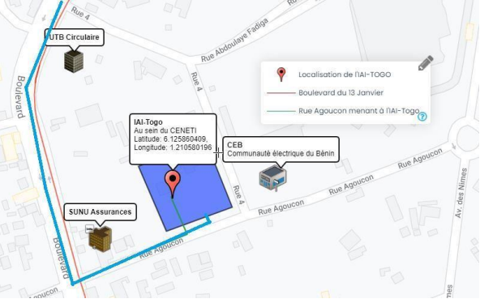

Figure 1: Localisation de l'IAI-TOGO

**L’IAI-TOGO peut être contacté aux adresses suivantes :**

Tel : (+228) 22 20 47 00

E-mail : [iaitogo@iai-togo.tg](mailto:iaitogo@iai-togo.tg)

### Présentation du cadre de stage

La société qui nous offre son cadre pour notre stage est **EEBTP SARL U**. Nous verrons comment elle est organisée du point de vue de sa structure externe à travers son statut, sa mission, ses activités, ses réalisations, et dans sa structure interne à travers l’organigramme et le service d’accueil.

* **Statut**

La société des Études et Exécution des Bâtiments et Travaux Publics (**EEBTP**) est une entreprise togolaise spécialisée dans la construction des bâtiments et la réalisation efficace des travaux Publics. Elle a vu le jour en 2008 et est née de l’ambition et du dynamisme de son Associé-Gérant, **BASSOUM Tchaa**, jeune Ingénieur en Génie Civil, homme passionné, dont le souci est d’apporter sa contribution à l’édification et au développement du continent africain en général et de son pays le Togo en particulier

L’expertise de cette entreprise concerne diverses activités dans plusieurs pays et régions en Afrique, en couvrant l’ingénierie, l’étude, l’exploration et la conception des bâtiments, des ouvrages d’assainissements et d’arts, de lotissement, aménagement de voirie urbaine, la construction des infrastructures, construction et réhabilitation des logements, écoles, hôpitaux, universités, hôtels, bureaux, centres sportifs, centres d’expositions, l'adduction d’eau potable, la construction des routes, l'aménagement des zones : industrielles, commerciales, portuaires, aéroportuaires; les réalisations de gros œuvres ainsi que les estimations, et le suivi des travaux.

Ses équipes se composent de professionnels et de véritables passionnés qui comprennent l’importance du travail bien fait, de la sécurité et de la synergie entre les différents corps de métier. EEBTP est habitée par le besoin constant d’innover afin d’offrir des services à la hauteur des défis qui lui sont confiés.

* **Mission**

Nous sommes un groupe d'infrastructures international de premier plan dans l'industrie de la construction en général et en particulier dans le domaine des projets complexes dans les domaines des transports, de l'énergie, des infrastructures sociales et urbaines ainsi que dans le secteur minier.

En collaboration avec ses partenaires, EEBTP réalise avec succès des projets de qualité, à la fois ambitieux et diversifiés, en appliquant les plus hauts standards de sécurité, tout en privilégiant la satisfaction de ses clients au gré de l’évolution de l’industrie de la construction.

* **Activités**

Depuis ses 14 ans d’existence EEBTP s’est toujours démarqué dans la conception des habitats, la construction des routes, aménagement des espaces, et réalisation des performances techniques optimales.

* **Quelques réalisations**
* Construction du nouveau Poste de péage d’Adéta.
* Travaux de construction/réhabilitation du marché central de Sokodé (2018-2021) ;
* Travaux d'aménagement, d'assainissement et de bitumage de la rue SOS village d'enfants-college Chaminade de la ville de Kara : lot 2 + Avenant (2020-2022) ;
* Travaux de viabilisation partielle du site et de construction de 904 logements sociaux et économiques a Ouedo dans la commune d'Abomey-Calavi : travaux de viabilisation secondaire et tertiaire des ilots 06, 10 et 11 ;
* Acces à l'eau potable et à l'assainissement dans le village de Sidiki à Dapaong Togo : Construction d'une digue en terre compactée avec noyau en argile ;
* Travaux de réalisation de 09 mini-adductions d’eau potable dans la région Centrale ;
* Travaux de réhabilitation et de bitumage de voies et aménagement du canal du marché dans la ville de Kpalimé (Rue 10/Intersection RN6-BEINZA-ODEF ;
* Projet d'aménagement et de bitumage de l'Avenue des Kondona (01km) à Lomé ;
* Travaux d'aménagement et de bitumage de la rue Zooti ;
* **Organigramme**

Voici l’organigramme de EEBTP :

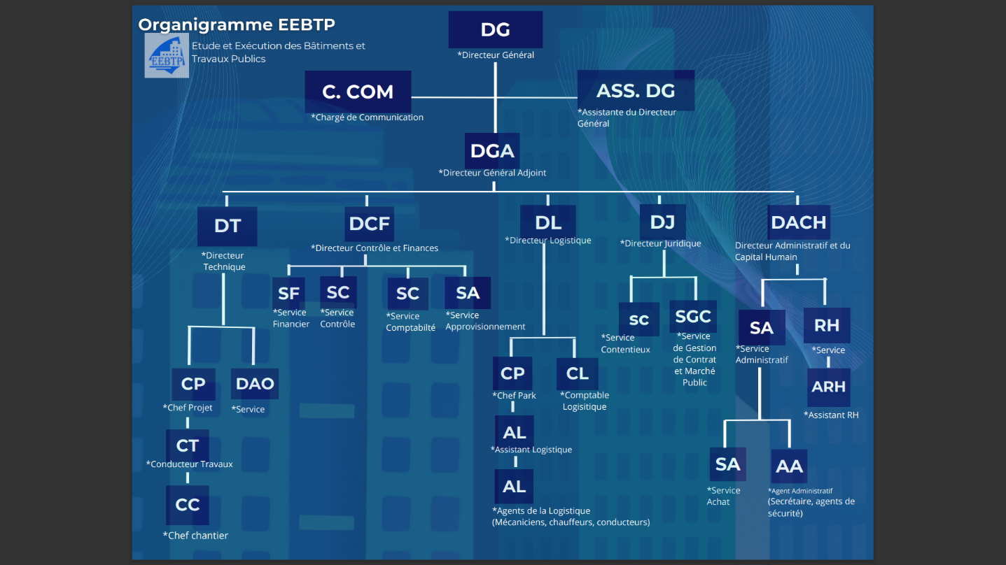

Figure 2: Organigramme de EEBTP

* **Service d’accueil**

Nous avons effectué notre stage au sein du service des Ressources Humaines qui est chargé du recrutement et de la rémunération des agents.

* **Plan de localisation**

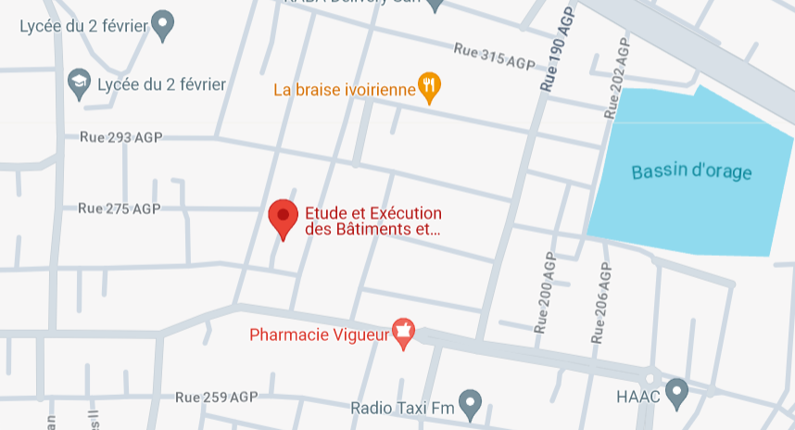

Figure 3: Plan de localisation de EEBTP

**Lomé**

**Tel** : (+228) 22 25 14 10

**E-mail** : secretariat.eebtp@gmail.com

## THEME DU STAGE



### Présentation du sujet

L'informatique est désormais un outil incontournable dans de nombreux secteurs, tels que l’agriculture, la santé, l’économie, et particulièrement dans le domaine de la construction et des travaux publics. Pour rester compétitive, innovante et répondre efficacement aux défis futurs, notre entreprise doit adopter des solutions technologiques avancées.

Face aux difficultés significatives rencontrées dans la gestion et le suivi des matériels (outils de travail, ciment, gravier, sable, carburant, etc.), notre entreprise souffre d'inefficacités, de pertes et de difficultés de gestion. Pour remédier à ces problèmes, le thème de notre stage a été défini comme suit : « **Mise en place d’une plateforme web et mobile de gestion des magasins sur les chantiers : Cas de EEBTP** ».

Ce projet vise à concevoir une plateforme web permettant à l’entreprise de suivre en temps réel la gestion des magasins sur les différents chantiers et d’établir des rapports (journaliers, hebdomadaires, annuels) sur les entrées et sorties des stocks des magasins. Parallèlement, une application mobile sera développée pour les magasiniers sur les différents chantiers, facilitant ainsi la déclaration des mouvements de matériels. Notre travail consistera à analyser les besoins qui justifient ce sujet, proposer des solutions appropriées, choisir la meilleure solution et développer des applications (web et mobile) qui répondront aux besoins identifiés.

Ainsi, ce projet contribuera à améliorer la gestion des stocks, à réduire les inefficacités et à renforcer la compétitivité de notre entreprise dans le secteur des bâtiments et travaux publics.

### 1.2.2 Problématique

Les problèmes de suivi et de gestion des matériels sont fréquents dans notre entreprise, causant des inefficacités opérationnelles. Pour résoudre ces problèmes, nous devons répondre aux questions suivantes :

* Comment assurer une visibilité complète et en temps réel des stocks et des mouvements de matériels dans les magasins ?
* Comment optimiser la gestion des stocks pour chaque chantier afin de garantir la disponibilité des matériels nécessaires ?
* Comment avoir un rapport clair et détaillé de l’état journalier des entrées et sorties et reste des stocks sur chaque chantier ?
* Comment centraliser toutes les données relatives aux magasins des chantiers de l’entreprise ?
* Comment améliorer la traçabilité des matériels pour réduire les pertes et les inefficacités ?

La mise en place d'une plateforme web et mobile dédiée à la gestion des magasins sur les chantiers permettra de répondre aux défis actuels de suivi et de gestion des matériels. Cette solution offrira une gestion efficace des stocks, une traçabilité en temps réel des mouvements de matériels et une production de rapports détaillés (journaliers, hebdomadaires, annuels). En facilitant la déclaration des mouvements de matériels sur les chantiers et en assurant une meilleure visibilité pour l'administration centrale, cette plateforme contribuera à réduire les inefficacités, à minimiser les pertes et à optimiser l'utilisation des ressources. En somme, elle assurera une meilleure transparence et une utilisation plus efficiente des matériels et ressources de l'entreprise.



### 1.2.3 Intérêt du sujet

Ce projet permettra de garantir une gestion optimale des matériels, assurant ainsi une meilleure efficacité opérationnelle. En suivant les matériels en temps réel, nous pourrons réduire les pertes, améliorer la traçabilité et optimiser l'utilisation des ressources.

#### 1.2.3.1 Objectifs

* **Objectif Global :**

Mettre en place une solution optimale utilisant les Technologies de l'Information et de la Communication (TIC) pour pallier les divers manquements et difficultés de la gestion actuelle des matériels sur les chantiers.

* **Objectifs Spécifiques :**

De façon spécifique ce projet va permettre de :

* Développer une application mobile permettant aux responsables de chantier de déclarer les sorties et retours de matériels en temps réel ;
* Créer une application web pour l'administration centrale, offrant une visibilité instantanée et complète sur les stocks et les mouvements de matériels ;
* Assurer une gestion sécurisée des données relatives aux matériels et équipements ;
* Améliorer la traçabilité des matériels et optimiser la gestion des stocks pour chaque chantier ;
* Générer des rapports journaliers sur les entrées et sorties des stocks.

#### 1.2.3.2 Résultats attendus

Les principaux résultats attendus de ce projet sont :

* **L'application mobile est fonctionnelle ;**

Une application mobile opérationnelle sera développée, permettant aux responsables de chantier de déclarer les sorties et retours de matériels en temps réel. Cela améliorera la rapidité et la précision de la gestion des stocks sur les chantiers.

* **L'application web pour l'administration centrale est fonctionnelle** ;

Une application web pour l'administration centrale sera mise en place, offrant une visibilité instantanée et complète sur les stocks et les mouvements de matériels. Les administrateurs pourront surveiller et gérer efficacement les ressources matérielles de chaque chantier à tout moment.

* **La gestion sécurisée des données est garantie** ;

Des mesures de sécurité rigoureuses seront intégrées dans les applications pour assurer la protection et la confidentialité des données relatives aux matériels et équipements. Cela garantira que seules les personnes autorisées ont accès aux informations sensibles.

* **L’amélioration de la traçabilité et optimisation de la gestion des stocks est garantie** ;

La traçabilité des matériels sera considérablement améliorée, permettant une meilleure gestion des stocks pour chaque chantier. Les mouvements de matériels seront suivis avec précision, réduisant ainsi les pertes et les inefficacités.

* **La génération de rapports est possible** ;

On pourra dorénavant générer des rapports (journaliers, hebdomadaires) pour avoir une idée clair précis at assez détaillé des mouvements des stocks dans les différents magasins.

## 1.3 ETUDE DE L’EXISTANT

Avant de commencer notre travail, il est essentiel d'avoir une compréhension claire et précise de la situation actuelle. Ainsi, nous avons entrepris une analyse approfondie de la manière dont est géré le service Appro de l'EEBTP.

### Analyse de la Gestion Actuelle

Notre analyse a révélé les points suivants :

1. **Multiples Projets** :
   * L'EEBTP dispose de plusieurs projets en cours dans différentes localités au Togo et même à l'international. Chaque chantier possède son propre magasin, géré par un magasinier.
2. **Rôle du Magasinier** :
   * Le magasinier est responsable de noter dans son cahier les entrées et sorties des différents matériels et matériaux du magasin, ainsi que d'autres informations pertinentes. Périodiquement, il fait le point avec le chef du service Appro basé au siège sur toutes les opérations d'entrée et de sortie de stock réalisées durant la période.
3. **Demande de Besoin** :
   * Lorsqu'il y a un besoin de matériel, qu'il soit déjà en stock ou non, le magasinier exprime ce besoin en remplissant une fiche appelée **fiche de besoin**. Il photographie ensuite cette fiche et l'envoie au Chef Appro via l'application WhatsApp.
   * Le Chef Appro vérifie la demande, la rédige formellement, puis la soumet au Directeur financier pour validation de la logique et de la justification de la demande.
   * Une fois l'accord donné, la demande est envoyée au Directeur Financier (DF), au Directeur Général Adjoint (DGA) ou au Directeur Général (DG) pour vérifier la disponibilité des fonds nécessaires.
   * Après validation finale, le Chef Appro s’acquitte des fonds et contacte le fournisseur pour passer la commande. La livraison peut être effectuée soit avant, soit après le paiement au fournisseur.

## 1.4 CRITIQUE DE L’EXISTANT

L'étude approfondie de la gestion actuelle des stocks et des demandes de besoin à l'EEBTP a révélé plusieurs lacunes et inefficacités qui entravent le bon fonctionnement du service Appro. Voici une critique détaillée des points relevés :

* + **Défis de la Gestion Manuelle** : La tenue manuelle des registres d'entrées et de sorties de stock par les magasiniers pose des défis significatifs. Les erreurs humaines sont fréquentes, et la mise à jour des informations est souvent retardée, ce qui peut entraîner des incohérences dans les données.
  + **Consolidation des Données** : Le processus manuel de consolidation des données entre les différents chantiers et le siège est laborieux et sujet à des erreurs. Cette méthode rend difficile l'obtention d'une vue d'ensemble précise et à jour des stocks disponibles.
  + **Processus Fragmenté** : La procédure actuelle pour exprimer et valider les besoins en matériel est fragmentée. Le recours à des fiches manuscrites et à l'application WhatsApp pour la transmission des demandes entraîne des retards et des risques de perte d'informations cruciales.
  + **Absence de Centralisation** : Il n'existe pas de système centralisé pour la gestion des demandes de besoin, ce qui complique la coordination entre les magasiniers, le Chef Appro, et les décideurs financiers. La validation et le suivi des demandes deviennent ainsi plus difficiles et moins transparents. Aussi il sera quasi impossible dans le futur d’avoir des informations de tous genres sur la gestion d’un magasin passé pour des études statistiques et de rapports.
  + **Problèmes de Communication** : La communication entre les différents acteurs (magasiniers, Chef Appro, directeur financier, DG) est souvent inefficace, entraînant des retards dans la prise de décision et la mise en œuvre des commandes.

Ces lacunes dans le processus actuel de gestion des stocks et des demandes de besoin soulignent la nécessité de moderniser et d'automatiser ces procédures. Une plateforme web dédiée pourrait centraliser les données, réduire les erreurs humaines, et améliorer la transparence et l'efficacité de la gestion des stocks et des demandes de besoin.

En mettant en place une telle plateforme, EEBTP pourrait non seulement résoudre les problèmes actuels, mais aussi optimiser la gestion des ressources, améliorer la planification et la coordination entre les différents acteurs, et ainsi contribuer à une meilleure performance globale des projets de construction.

## 1.5 PROPOSITIONS ET CHOIX DE SOLUTION

### 1.5.1 PROPOSITIONS DE SOLUTION

Afin de trouver une solution sûre et durable aux difficultés relevées plus haut, nous proposons deux (2) solutions :

* Acquisition d’un logiciel existant : ***Vencru*2**
* Conception et implémentation d’une solution développé en interne : **EEBTP_MAG**

#### 1.5.1.1 Vencru

Vencru est un **logiciel de gestion des stocks** français qui gère les flux de marchandises de l’entrée en stock, à la facturation de vos produits, en passant par la préparation des commandes, les expéditions et les approvisionnements.

**Vencru est un outil simple, performant et personnalisable pour s’adapter à votre entreprise et votre activité.** La solution de gestion des stocks est **accessible depuis n’importe quel ordinateur** connecté à internet. Aucun frais d’installation n’est à prévoir.

Tous vos collaborateurs, clients, fournisseurs sont connectés à notre logiciel de gestion de stock en ligne. Voici à peu près ce que le logiciel permet de faire :

* **Gestion des stocks**
* **Gestion d'entrepôt**
* **Gestion commerciale**
* **Gestion des achats**
* **Gestion des approvisionnements**
* **Gestion de la logistique**

#### 1.5.1.2 EEBTP_MAG

Cette solution consiste à développer une plateforme web qui permettrait la centralisation des données de manière efficace, le suivi en temps réel des entrées et sorties des stocks des magasins, la génération de rapports périodiques sur les états des stocks et des mouvements, ainsi que la garantie de la sécurité et de la confidentialité des données, tout en assurant la formation des futurs utilisateurs et en mettant à leur disposition un support technique disponible.

### 1.5.2 Evaluation technique des solutions

Nous analyserons les deux solutions en tenant compte de leurs avantages et de leurs inconvénients.

#### 1.5.2.1 Evaluation technique de : Vencru

* **Avantages**
* **Déploiement rapide** : Vencru est une solution clé en main, permettant une mise en route rapide, évitant ainsi le développement d'une solution personnalisée.
* **Support technique** : Nous pouvons bénéficier du support technique fourni par Vencru pour résoudre les problèmes et obtenir de l'aide en cas de besoin.
* **Interface utilisateur convivial** : Les modules conviviaux et intuitifs de Vencru favorisent une adoption aisée par les utilisateurs
* **Inconvénients**
* **Personnalisations restreintes** : Les fonctionnalités prédéfinies de Vencru limitent les adaptations spécifiques à nos besoins ; et aussi beaucoup de limitation d’utilisation de fonction
* **Dépendance envers le fournisseur** : En utilisant Vencru, nous dépendons du fournisseur pour les mises à jour, le support technique et les fonctionnalités futures.
* **Coûts** : Malgré des tarifs compétitifs, les coûts à long terme associés à l'utilisation de Vencru peuvent devenir considérables parce qu’à la fin de chaque année EEBTP devra renouveler le paiement des frais de licence d’utilisation de Vencru pour pouvoir toujours avoir accès aux services et fonctionnalités qu’offre Vencru



#### 1.5.2.2 Evaluation technique de : EEBTP_MAG

* **Avantages**
* **Adaptation aux besoins spécifiques** : En développant une plateforme sur mesure, nous pouvons répondre précisément aux exigences et aux particularités du système éducatif togolais, assurant ainsi une meilleure adéquation avec les besoins des écoles publiques.
* **Flexibilité et évolutivité** : En concevant la plateforme de A à Z, nous avons la possibilité de la rendre flexible et facilement adaptable à l'évolution des besoins des écoles et du contexte éducatif.
* **Intégration optimisée** : En construisant la plateforme en interne, nous pouvons l'intégrer de manière transparente avec les systèmes et processus existants, minimisant ainsi les perturbations et les frictions lors de la mise en œuvre.
* **Contrôle total sur la sécurité** : En gérant la sécurité de bout en bout, nous pouvons garantir la confidentialité des données et mettre en place des mesures de protection adaptées aux besoins spécifiques et aux exigences légales en matière de protection des informations.
* **Apprentissage et expertise** : Le développement de la plateforme représente une opportunité d'apprentissage et de renforcement de notre expertise en matière de gestion des Stocks des magasins, nous permettant ainsi de fournir un produit de qualité et adapté aux besoins du domaine.
* **Couts**: Les frais de conception et de dévelopement sont élévés a la mise en place mais seront amortis au bout de **10 ans2 et 2 mois**
* **Inconvénients**
* **Temps de développement** : La conception et le développement d'une plateforme sur mesure peuvent prendre plus de temps par rapport à l'achat d'une solution existante. Cela peut retarder la mise en œuvre et l'adoption de la plateforme par les écoles.
* **Coûts initiaux** : Le développement de la plateforme implique des coûts initiaux plus élevés en termes de main-d'œuvre, de ressources et de technologie, par rapport à l'achat d'une solution préexistante.

**Année totale =** Cout de conception de EEBTP_MAG ÷ Cout de licence de Vencru

**Année totale =** 3 653 000 ÷ 360 300 = 10.13

* **Risques de développement** : Tout projet de développement comporte des risques, tels que les retards, les erreurs de conception ou les imprévus techniques, qui pourraient affecter la qualité et le calendrier du produit final.
* **Besoin de compétences techniques** : Le développement de la plateforme nécessite des compétences techniques avancées, ce qui peut être un défi si nous n'avons pas déjà une certaine expertise dans les technologies qui seront utilisées.

### 1.5.3 Evaluation financière des solutions

#### 1.5.3.1 Evaluation financière de Vencru

* **Cout matériel**

|  |  |  |  |  |
| --- | --- | --- | --- | --- |
| DESIGNATION | DESCRIPTION | COUT UNITAIRE | QUANTITE | COUT TOTAL (FCFA) |
| Tablette | SAMSUNG Galaxy Tab A9+ 11 | 3105 000 | 01 | 105 000 |
| Ordinateur | Pour la partie d’administration de Vencru ; marque HP corei5 8e gen | 4407 000 | 01 | 407 000 |
| TOTAL | | | | **512 000** |

Tableau 3: Tableau des coûts matériels de Vencru

* **Cout d’exploitation**

|  |  |  |  |  |
| --- | --- | --- | --- | --- |
| DESIGNATION | DESCRIPTION | COUT UNITAIRE | QUANTITE  (Mois) | COUT TOTAL (FCFA) |
| Forfait internet | Fibre optique, bande passante : 50 Mb/s | 5530.000 /mois | 12 mois | 360 000 |
| TOTAL | | | | **360 000** |

Tableau 4: Coût d’exploitation de Vencru

* **Coût du logiciel :**

|  |  |  |  |  |
| --- | --- | --- | --- | --- |
| DESIGNATION | DESCRIPTION | COUT UNITAIRE | QUANTITE  (Mois) | COUT TOTAL (FCFA) |
| Coût du logiciel | Offre « ENTREPRISE »6 | 50$/mois HT  ≈  30 025,00 FCFA | 12 mois | 7360 300 |
| TOTAL | | | | **360 300** |

Tableau 5: Coût du logiciel Vencru

* **Cout de formation**

|  |  |  |  |
| --- | --- | --- | --- |
| DESIGNATION | NOMBRE D’HEURES | PRIX PAR HEURE (FCFA) | COUT TOTAL (FCFA) |
| Formation | 4 heures x 7 jours | 8 000 | 224 000 |
| TOTAL | | | 224 000 |

Tableau 6: Coût de la formation de Vencru

7 Le cout du logiciel correspond à une année d’utilisation

* **Coût total**

|  |  |
| --- | --- |
| DESIGNATION | COUT (FCFA) |
| Coût matériel | 512 000 |
| Cout d’exploitation | 360 000 |
| Coût du logiciel | 360 300 |
| Coût de la formation | 224 000 |
| TOTAL | 1 456 300 |

Tableau 7: Coût total de Vencru

#### 1.5.3.2 Evaluation financière de EEBTP_MAG

* **Coût du matériel**

|  |  |  |  |  |
| --- | --- | --- | --- | --- |
| DESIGNATION | DESCRIPTION | COUT UNITAIRE (FCFA) | QUANTITE | COUT TOTAL (FCFA) |
| Ordinateur | Machine pour la conception, mise en œuvre et pour l’administration de la plateforme : HP core i5 8ème génération | 4407 000 | 01 | 407 000 |
| Tablette | SAMSUNG Galaxy Tab A9+ 11 pour l’application mobile | 105 000 3 | 01 | 105 000 |
| TOTAL | | | | 512 000 |

Tableau 8: Coût du matériel pour EEBTP_MAG

* **Cout d’exploitation**

|  |  |  |  |  |
| --- | --- | --- | --- | --- |
| DESIGNATION | DESCRIPTION | COUT UNITAIRE | QUANTITE  (Mois) | COUT TOTAL (FCFA) |
| Forfait internet | Fibre optique, bande passante : 50 Mb/s | 5530.000 /mois | 12 mois | 360 000 |
| TOTAL | | | | **360 000** |

Tableau 9: Cout d'exploitation de EEBTP_MAG

* **Cout d’hébergement**

|  |  |  |  |  |
| --- | --- | --- | --- | --- |
| DESIGNATION | DESCRIPTION | COUT UNITAIRE (FCFA) | QUANTITE | COUT TOTAL (FCFA) |
| Hébergement | Serveur d’hébergement Heroku offre Standard | 13.750/mois7 | 12 mois | 165 000 |
| TOTAL | | | | **165 000** |

Tableau 10: Cout d'hébergement de EEBTP_MAG

* **Cout de conception et de développement :**

|  |  |  |  |  |
| --- | --- | --- | --- | --- |
| DESIGNATION | DESCRIPTION | COUT HORAIRE (FCFA) | NOMBRE D’HEURES | COUT TOTAL (FCFA) |
| Main d’oeuvre | Montant à percevoir en tant que concepteur et réalisateur | 6 0008 | 612  (28j) | 3 672 000 |
| Formation | Montant à percevoir pour la formation du personnel | 50009 | 8 | 40 000 |
| TOTAL | | | | 3 712 000 |

Tableau 11: Coût de conception et de développement de EEBTP_MAG

* **Cout total**

|  |  |
| --- | --- |
| DESIGNATION | COUT (FCFA) |
| Coût matériel | 512 000 |
| Cout d’exploitation | 360 000 |
| Coût d’hébergement | 165 000 |
| Coût de conception | 3 672 000 |
| Cout de formation | 40 000 |
| TOTAL | 4 749 000 |

Tableau 12: Coût total de EEBTP_MAG

### Choix de la solution

Après une évaluation approfondie des deux options disponibles, à savoir l’achat de la solution préexistante **Vencru** et le développement de notre propre plateforme nommée **EEBTP_MAG**, EEBTP a pris la décision de ne pas se tourner vers l'acquisition d'une solution déjà existante, étant donné qu'elle ne répondrait pas de manière précise et adaptée aux exigences spécifiques énoncées dans notre contexte et ne promouvait pas la consommation locale.

Au lieu de cela, nous avons opté pour le développement sur mesure de plateforme web et mobile **EEBTP_MAG**. Cette décision représente une occasion unique d'apprentissage et de développement pour nous. En choisissant de développer en interne cees deux plateformes, nous serons en mesure de créer une solution parfaitement adaptée aux besoins particuliers de EEBTP spécifiquement dans le cadre de la gestion de leurs magasins et un suivi en temps réels des états des stocks.

Cette approche sur mesure nous permettra non seulement de relever les défis spécifiques liés à la gestion des magasins, mais également de renforcer notre expertise dans le domaine de la gestion des outils des stocks dans les BTP. Cette expérience d'apprentissage enrichissante renforcera notre capacité à fournir des solutions numériques innovantes et spécifiquement adaptées à des besoins précis.

## PLANNING PREVISIONNEL DE REALISATION

Le planning prévisionnel représente le chronogramme nous permettant de structurer et de planifier les activités durant la période de notre stage, de définir des échéances et de faciliter le suivi et la coordination des différentes étapes jusqu'à la réalisation du projet de stage.

|  |  |  |  |  |
| --- | --- | --- | --- | --- |
| N° | Taches | Date de début | Date de fin | Durée en jours |
| 1 | Définition du planning prévisionnel | 27 Mai 2024 | 17 Aout 2024 |  |
| 2 | Insertion dans l’entreprise | 27 Mai 2024 | 03 Juin 2024 | 7 |
| 3 | Prise de connaissance du thème de stage | 03 Juin 2024 | 05 Juin 2024 | 3 |
| 4 | Collecte d’informations sur le thème et analyse initiale des spécifications | 06 Juin 2024 | 15 Juin 2024 | 10 |
| 5 | Apprentissage des outils logiciels, langages et frameworks à utiliser | 16 Juin 2024 | 25 Juin 2024 | 10 |
| 6 | Programmation | 26 Juin 2024 | 28 Juillet 2024 | 28 |
| 7 | Test logiciel et corrections | 29 Juillet 2024 | 31 Juillet 2024 | 3 |
| 8 | Validation du mémoire et corrections | 01 Aout 2024 | 03 Aout 2024 | 3 |
| 9 | Dossier de réalisation | 04 Aout 2024 | 05 Aout 2024 | 2 |
| 10 | Dossier d’exploitation et guide d’utilisation | 06 Aout 2024 | 09 Aout 2024 | 4 |
| 11 | Correction du mémoire et de l’application | 10 Aout 2024 | 11 Aout 2024 | 2 |
| 12 | Validation à nouveau du mémoire et des corrections | 12 Aout 2024 | 14 Aout 2024 | 3 |
| 13 | Test de l’application et jeu d’essai | 15 Aout 2024 | 16 Aout 2024 | 2 |
| 14 | Validation définitive avec les participants au projet | 17 Aout 2024 | 18 Aout 2024 | 1 |

Tableau 13: Planning prévisionnel de réalisation

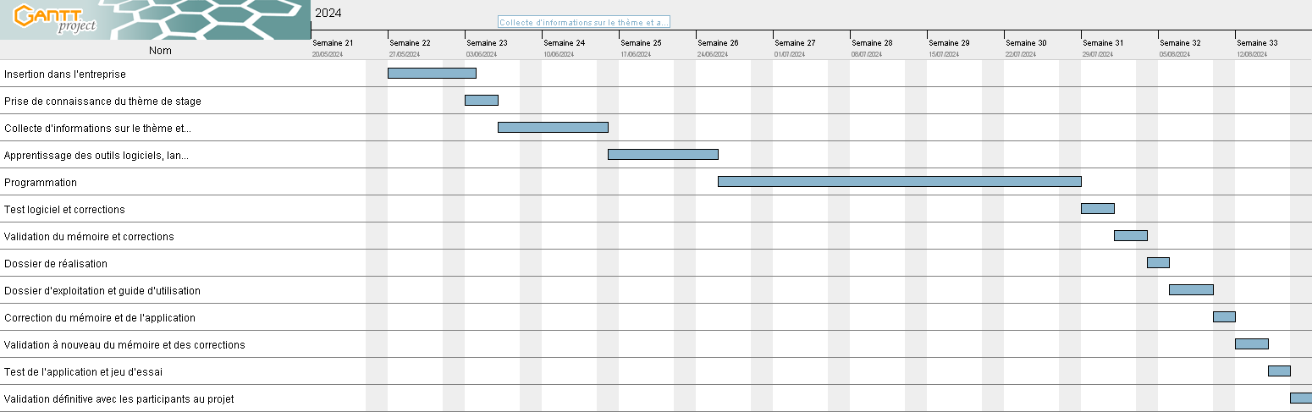

Figure 4: Diagramme de GANTT

# 

# PARTIE 2: ANALYSE ET CONCEPTION

L'analyse et la conception sont des étapes cruciales dans la réalisation d'un projet informatique. Pour mener à bien ce processus, un document clé est le dossier d'analyse et de conception. Il sert à décrire le fonctionnement du système d'information, à définir les démarches à suivre et à mettre en place les outils nécessaires à la réalisation du projet. Dans le cadre de notre projet, nous avons choisi d'utiliser comme langage de modélisation Unified Modeling Language (UML) couplé avec le processus 2TUP pour tirer parti de leurs nombreux avantages. Cette partie du mémoire présentera les outils d'analyse et de modélisation, les différentes étapes de modélisation et de conception, ainsi que les diagrammes statiques et dynamiques qui permettent de mieux comprendre le système et ses fonctionnalités.

## 2.1 CHOIX ET JUSTIFICATION DE LA METHODE D’ANALYSE

La présentation de la méthode d’analyse est consacrée essentiellement à la justification de l’approche objet et à la présentation du langage UML couplé avec le processus 2TUP

### 2.1.1 L’approche objet

L’approche objet désigne l’ensemble des processus et langages utilisés au cours du cycle de vie de l’application, qui reposent sur la manipulation des objets. Ici, une application est vue comme un ensemble d’objets qui coopèrent. Un autre concept qui est très souvent lié à l’approche objet est celui de classe qui permet de regrouper les propriétés communes des objets. C’est un modèle structurel d’objets, à partir duquel, il est possible de fabriquer autant d’objets nécessaires. Ce concept est associé à la notion de composants logiciels réutilisables, facilitant la production des logiciels et diminuant l’effort de tests.

### 2.1.2 Pourquoi l’approche objet et non l’approche fonctionnelle ?

L’approche fonctionnelle, depuis toujours, a fait ses preuves et reste aujourd’hui un moyen efficace pour les solutions informatiques. Cependant, avec l’évolution des technologies, les solutions informatiques sont devenues de plus en plus complexes et évolutives. L’approche fonctionnelle fléchit devant certaines contraintes spécifiques qu’imposent les solutions informatiques. De nouvelles méthodes de cette approche ont vu le jour. Aussi, d’autres anciennes méthodes de l’approche fonctionnelle ont dû introduire de nouveaux concepts pour s’adapter. C’est le cas de MERISE 2 qui est une évolution de MERISE. Toujours dans la recherche des moyens efficaces de résolution des solutions informatiques de plus en plus complexes, l’approche objet vit le jour. Cette approche intègre à la fois les aspects statiques et dynamiques des applications.

**Elle favorise :**

* La réutilisation des composants ;
* La stabilité dans le temps ;
* L’indépendance des données et des méthodes ;
* La construction par le couplage faible entre les composants ;
* L’aisance dans la maintenance des logiciels aidée par la facilité à circonscrire les tâches à effectuer.

L’approche objet pour pouvoir assurer ces tâches se base sur un langage (pour s’exprimer clairement à l’aide des concepts objets).

**Le langage doit permettre :**

* De représenter des concepts abstraits (graphiquement) ;
* De limiter les ambiguïtés (parler un langage commun ; indépendant des langages orientés objet) et faciliter l’analyse (simplifier la comparaison et l’évaluation de solutions) ;
* Une démarche d’analyse et de conception objet : Elle est nécessaire non pas pour effectuer une analyse fonctionnelle et se contenter d’une implémentation objet, mais pour penser objet dès le départ et définir les vues qui permettent de décrire tous les aspects d’un système avec des concepts objets. Pour notre étude nous opterons pour le langage UML (Unified Modeling Language) couplé avec le processus 2TUP.

### 2.1.3 Le langage de modélisation UML

Avant de présenter le langage de modélisation UML, il est important de comprendre le concept de modélisation et son rôle dans le processus de la conception logicielle.

La modélisation est un processus essentiel dans le développement d'un système informatique. Elle consiste à représenter de manière abstraite les éléments du monde réel pour faciliter leur étude et leur documentation. Les modèles permettent de clarifier les aspects complexes et de tracer les interactions entre les différentes parties du système. Dans le domaine de la conception logicielle, la modélisation est indispensable pour comprendre les processus des systèmes d'information et faciliter la communication entre les acteurs du projet.

UML propose trois modes de représentation pour modéliser un système de manière complète :

* **Les diagrammes structurels ou statiques :**
* Le diagramme de classes ;
* Le diagramme d’objets ;
* Le diagramme de composants ;
* Le diagramme de déploiement ;
* Le diagramme de structures composites ;
* Le diagramme de packages ;
* Le diagramme de profils.
* **Les diagrammes de comportement :**
* Le diagramme de cas d’utilisation ;
* Le diagramme d’activité ;
* Le diagramme d’état-transition.
* **Les diagrammes d’interaction ou dynamiques :**
* Le diagramme de séquence ;
* Le diagramme de communication ;
* Le diagramme global d’interaction ;
* Le diagramme de temps.

Ces trois modes de représentation sont complémentaires et nécessaires pour décrire la composition du système et le fonctionnement de ses composantes. Dans la modélisation des solutions informatiques, l'ordre des diagrammes n'est pas imposé par UML. Cependant, l'utilisation de méthodes spécifiques peut aider à définir une approche cohérente.

Ainsi, il est recommandé de combiner UML avec un processus de développement approprié afin de produire des applications de qualité répondant aux besoins des utilisateurs. UML peut être utilisé comme une méthode d'analyse et de conception intégrée au processus de développement, permettant de modéliser efficacement les solutions informatiques.

Parmi les processus qui peuvent être couplés à UML, nous avons identifié les suivants :

* UP (Unified Process);
* 2TUP (Two Track Unified Process);
* Méthode Agile (Scrum, XP, etc.) ;
* RUP (Rational Unified Process).

Dans notre cas, nous avons choisi d'utiliser UML en combinaison avec le processus 2TUP, en raison des avantages qu'il offre :

* Approche itérative et incrémentale, permettant une évolution progressive du système ;
* Focalisation sur l'architecture du système, assurant une base solide pour le développement
* Séparation des besoins fonctionnels et techniques, permettant une meilleure compréhension des exigences.
* Approche orientée composant, favorisant la réutilisation et la modularité du système.
* Prise en compte des besoins et attentes des utilisateurs, assurant une meilleure satisfaction.
* Gestion des risques intégrée, permettant une identification précoce et une mitigation efficace.
* Utilisation de la modélisation graphique à l'aide d'UML, facilitant la communication et la compréhension entre les parties prenantes.

### 2.1.4 Présentation du processus 2TUP

Le processus **Two Track Unified Process** (2TUP) est une approche de développement logiciel qui met en œuvre le Processus Unifié. Le 2TUP propose un cycle de développement en forme de Y, qui sépare les aspects techniques des aspects fonctionnels.

Le processus débute par une étude préliminaire, où l'accent est mis sur l'identification des acteurs qui vont interagir avec le système à développer, ainsi que sur l'analyse des messages échangés entre les acteurs et le système. Cette étape permet de produire le cahier des charges et de modéliser le contexte du système (le système est considéré comme une boîte noire).

Ensuite, le processus se déroule autour de trois phases clés : une branche technique, une branche fonctionnelle, et une phase de réalisation.

1. **La branche technique** se concentre sur les aspects techniques du système, tels que l'architecture logicielle, la sélection des technologies appropriées, la définition des normes de codage, et la mise en place des infrastructures nécessaires. Cette branche permet de garantir la stabilité et la performance du système.

2. **La branche fonctionnelle** met l'accent sur les fonctionnalités du système. Elle vise à définir les cas d'utilisation, à spécifier les besoins des utilisateurs, à concevoir l'interface utilisateur, et à modéliser les différents scénarios d'utilisation. Cette branche permet de s'assurer que le système répond aux attentes fonctionnelles des utilisateurs.

3. Enfin, **la phase de réalisation** consiste à mettre en œuvre les fonctionnalités du système en utilisant les résultats des branches technique et fonctionnelle. Cette phase englobe le développement, les tests, la correction des erreurs, et la livraison du produit final.

Le processus 2TUP offre une approche structurée et itérative pour le développement de logiciels. En dissociant les aspects techniques et fonctionnels, il permet une meilleure gestion des risques, une meilleure compréhension des besoins utilisateurs, et une meilleure qualité du produit final.

Par ailleurs, ce processus unifié repose sur un cycle de développement en Y qui comprend sept (7) étapes principales :

**Étape 1. Étude préliminaire**

Au cours de cette étape, nous identifions les différents acteurs du futur système. Pour décrire cette étape, nous utilisons le diagramme de contexte d'UML.

**Étape 2. Capture des besoins fonctionnels**

Cette étape consiste à modéliser les aspects fonctionnels du système, notamment la spécification des fonctionnalités et des interactions entre les acteurs et le système. Pour cela, nous utilisons les diagrammes de cas d'utilisation, d'activité et de séquence système d'UML.

**Étape 3. Capture des besoins techniques**

Cette étape est consacrée à l’élaboration de l'architecture matérielle et logicielle du système.

**Étape 4. Analyse**

Dans cette étape, nous modélisons les aspects statiques de la solution, en déterminant les différents objets utilisés par le système. Pour cela, nous utilisons le diagramme de classes d'UML.

**Étape 5. Conception**

La conception se compose de trois (3) sous-étapes :

* + **Conception générique** : détermination des différents composants dynamiques du système ;
  + **Conception préliminaire** : établissement de la cartographie des composants ;
  + **Conception détaillée** : détermination des différentes méthodes de réalisation des composants.

Pour décrire cette étape, nous utilisons le diagramme de déploiement d'UML.

**Étape 6. Codage et tests**

Pendant cette étape, nous produisons les composants du système et les testons progressivement.

**Étape 7. Recette**

Cette étape vise à valider les fonctionnalités du système développé.

Ces sept étapes du processus 2TUP offrent une approche structurée et itérative pour la réalisation d'un projet informatique, en garantissant la prise en compte des besoins fonctionnels et techniques, ainsi que la qualité du produit final.

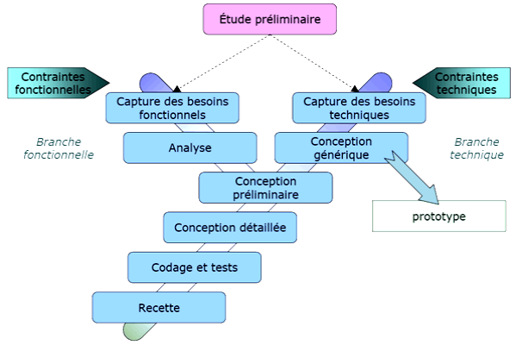

Figure 5: Illustration du processus 2TUP

En combinant UML avec le processus 2TUP, nous visons à bénéficier des avantages de ces deux approches pour la réalisation de notre projet.

## 2.2 CHOIX ET JUSTIFICATION DE L’OUTIL DE MODELISATION

Dans le domaine de la modélisation UML, plusieurs outils sont disponibles pour nous aider à représenter notre système. Parmi ces outils, nous avons considéré une variété d'options telles que StarUML, BOUML, Modélio, ArgoUML, PowerAMC, Astah, PowerDesigner, Umbrello, CodeDesigner, UMLStudio et Enterprise Architect.

Après avoir évalué ces différents outils, notre choix s'est finalement porté sur PowerAMC. Ce dernier répond à nos besoins spécifiques et offre les fonctionnalités nécessaires pour mener à bien notre analyse et atteindre les objectifs de notre projet.

### 2.2.1 Présentation et justification du choix de PowerAMC

PowerAMC est un outil de modélisation et de conception de logiciels utilisé par de nombreux professionnels de l'informatique. Il offre une large gamme de fonctionnalités pour la création de modèles, tels que les diagrammes de classes, les diagrammes de flux de données, les diagrammes de séquence, etc. Il permet de visualiser et de représenter visuellement la structure, le comportement et les interactions des systèmes logiciels.

Voici quelques raisons pour lesquelles nous avons choisi PowerAMC :

* **Familiarité avec l’outil** : C’est l’outil avec lequel nous sommes le plus familiarisé ;
* **Interface conviviale** : PowerAMC dispose d'une interface utilisateur intuitive et conviviale, ce qui facilite la création et la modification des modèles. Il offre une expérience utilisateur agréable et permet une prise en main rapide ;
* **Large gamme de diagrammes** : PowerAMC propose une variété de diagrammes, ce qui permet de représenter différents aspects d'un système logiciel. Nous pouvons choisir parmi les diagrammes de classes, les diagrammes de flux de données, les diagrammes de séquence, les diagrammes d'état-transition, etc., en fonction de nos besoins de modélisation.

## 2.3 ETUDE DETAILLEE DE LA SOLUTION

Dans cette section, nous présenterons les diagrammes d'UML en suivant la structure recommandée par 2TUP.

### 2.3.1 Etude préliminaire

Dans cette première étape, nous identifions les acteurs qui interagiront avec le système. En utilisant le diagramme de contexte d'UML, nous représentons visuellement ces interactions, ce qui nous permet d'avoir une vue d'ensemble du système.

* **Identification des acteurs**

Un acteur, est une entité externe qui interagit avec un système. Il peut s'agir d'une personne, d'un autre système, d'un appareil ou d'une organisation qui a un rôle défini dans le fonctionnement du système informatique. L'acteur peut initier des actions, recevoir des informations ou influencer le comportement du système.

On distingue :

* **Les acteurs principaux**

Il s'agit des acteurs qui utilisent directement le système pour atteindre des objectifs. Ce sont les utilisateurs principaux ou les bénéficiaires finaux du système. Les acteurs principaux interagissent activement avec le système et peuvent effectuer des actions qui déclenchent des fonctionnalités spécifiques.

* **Les acteurs secondaires**

Il s'agit des acteurs qui interagissent indirectement avec le système, généralement par le biais d’un acteur principal. L'acteur secondaire peut fournir des informations, des ressources ou des services au système, ou peut être affecté par les résultats du système. Il ne participe pas directement aux fonctionnalités principales du système mais peut avoir un rôle d'assistance ou de support.

Dans notre projet, nous avons identifié les acteurs suivants :

* **Les acteurs principaux**
* **L’administrateur**

Cet acteur porte le rôle de plus haut niveau dans la hiérarchie du système. Il est responsable de la configuration globale du système, impactant ainsi l'ensemble de son fonctionnement. En tant qu'acteur clé, il détient les pouvoirs décisionnels et influence les paramètres essentiels du système pour assurer son bon fonctionnement et le respect des différentes politiques de sécurité de la boite.

* **Le Directeur Général**

C’est l’acteur, situé directement après l'administrateur dans la hiérarchie du système, joue également un rôle plus consultatif en accédant aux différentes informations concernant les projets et magasins ainsi que les statistiques pour chaque magasin.

* **Directeur général Adjoint :**

Il est juste en dessous du Directeur Général et dispose des mêmes rôles et privilèges que le DG ainsi que du pouvoir décisionnel.

* **Directeur Logistique, Directeur Contrôle et Finances, Directeurs Ressources Humaines :**

Ces acteurs jouent les mêmes rôles consultatifs, ils peuvent consulter l’état d’avancement d’un projet, générer un rapport ou simplement consulter les statistiques par rapport à la gestion d’un magasin.

* **Chef Appro**

Cet acteur est celui chargé principalement de pont de communication entre les magasiniers et l’administration, notamment il remplit les magasins de leur contenu avec les informations à leurs créations.

* **Magasinier**

C’est l’acteur qui utilise la plateforme mobile et il est chargé principalement de déclarer une sortie de stock et declarer une entrée de stock. Il peut aussiq alerter si le niveau alarmant d’un stock.

* **Organigramme du futur système**

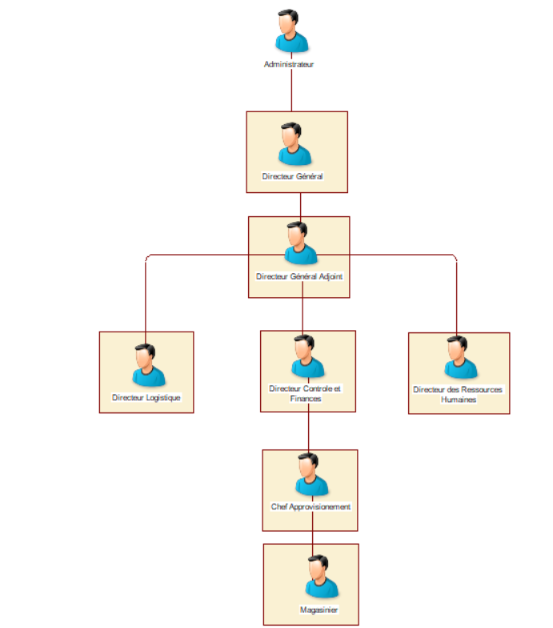

Figure 6: Organigramme du futur système

* **Les acteurs secondaires**
  + - **Serveur SMTP**

C’est le serveur mail qui intervient dans l’envoi des emails.

#### 2.3.1.1 Diagramme de contexte statique

Le diagramme de contexte statique est un outil non officiel dans le cadre de UML, mais il est utilisé pour décrire le domaine d'étude de manière globale avant de se plonger dans les détails. Il permet de représenter le système dans son environnement et de visualiser les acteurs externes et les interactions principales.

Voici le diagramme de contexte statique de notre système :

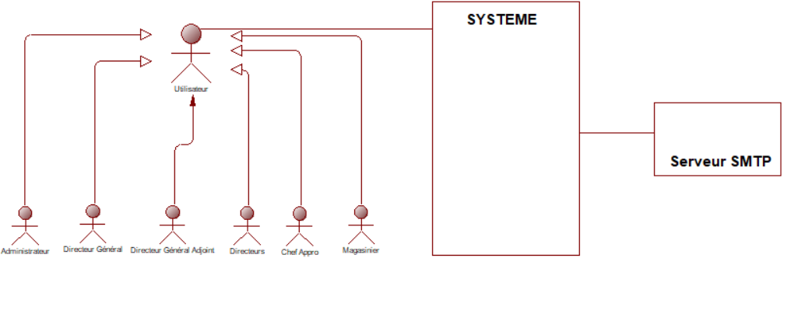

Figure 7: Diagramme de contexte statique

### 2.3.2 Capture des besoins fonctionnels

Dans cette étape, la concentration est portée sur la modélisation des fonctionnalités du système. Les diagrammes de cas d'utilisation, d’activité et de séquence système sont utilisés pour représenter les interactions et e flux des actions dans le système.

#### 2.3.2.1 Diagrammes de cas d’utilisation

Le diagramme de cas d’utilisation est un schéma qui montre les cas d’utilisation (ovales) reliés par des associations (lignes) à des acteurs (icône du ‘’stick man’’ ou représentation graphique équivalente.

Il permet de décrire les fonctionnalités offertes par le système du point de vue des acteurs, en mettant en évidence les actions, les scénarios d'utilisation et les relations entre les acteurs et les cas d'utilisation. Cela permet de visualiser de manière claire et concise les interactions clés entre les utilisateurs et le système.

* **Les cas d’utilisations**

|  |  |  |  |
| --- | --- | --- | --- |
| CAS D’UTILISATION | | | ACTEURS |
| S’authentifier | | | Administrateur, Magasinier, Gestionnaire SA, Directeur Financier, Directeur Général Adjoint, Directeur Général, Directeur technique |
| Gérer les comptes | -Créer un compte utilisateur | | Administrateur |
| -Retirer les droits | |
| -Supprimer un compte | |
| Déclarer | -Déclarer une sortie de stocks | | Magasinier |
| -Déclarer une entrée de stocks | |
| Signaler un niveau alarmant de stock | | |
| Gérer un projet | | Créer un projet | Chef Approvisionnement |
| Modifier un projet |
| Archiver un projet |
| Gérer un magasin | | Créer un magasin |
| Modifier un magasin |
| Archiver un magasin |
| Générer rapport  Périodique | | | Chef Appro, DGA, Directeurs |
| Consulter un (des) rapport (s) de déclarations de mouvement de stock | | | Directeur général, Directeur général adjoint, Directeur financier, Directeur technique |
| Consulter des statistiques sur un magasin | | | Directeur général, Directeur général adjoint, Directeur financier, Directeur technique. |

Tableau 14: Les cas d'utilisation du projet

Les cas d'utilisation sont des descriptions succinctes des interactions entre les utilisateurs et le système. Ils identifient les fonctionnalités clés et décrivent les actions réalisées par les utilisateurs et les réponses du système. Les cas d'utilisation servent à comprendre les besoins des utilisateurs et à guider la conception du système.

Les cas d'utilisation de notre projet sont résumés dans le tableau suivant :

* **Diagrammes de cas d’utilisation**
* **Pour l’administrateur**

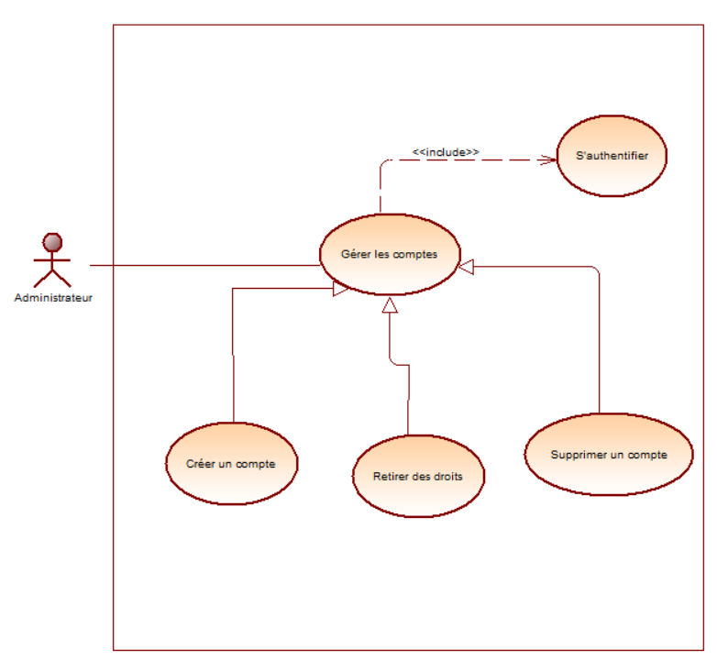

Figure 8: Cas d'utilisation pour l'acteur <<Administrateur>>

* **Pour le Chef Appro**

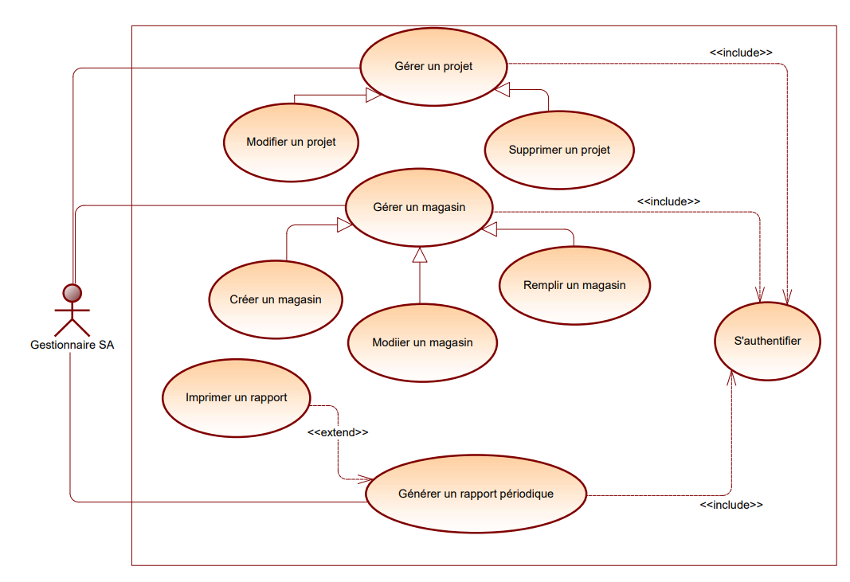

Figure 9:Cas d'utilisation pour l'acteur <<Chef Appro>>

* **Pour le DGA**

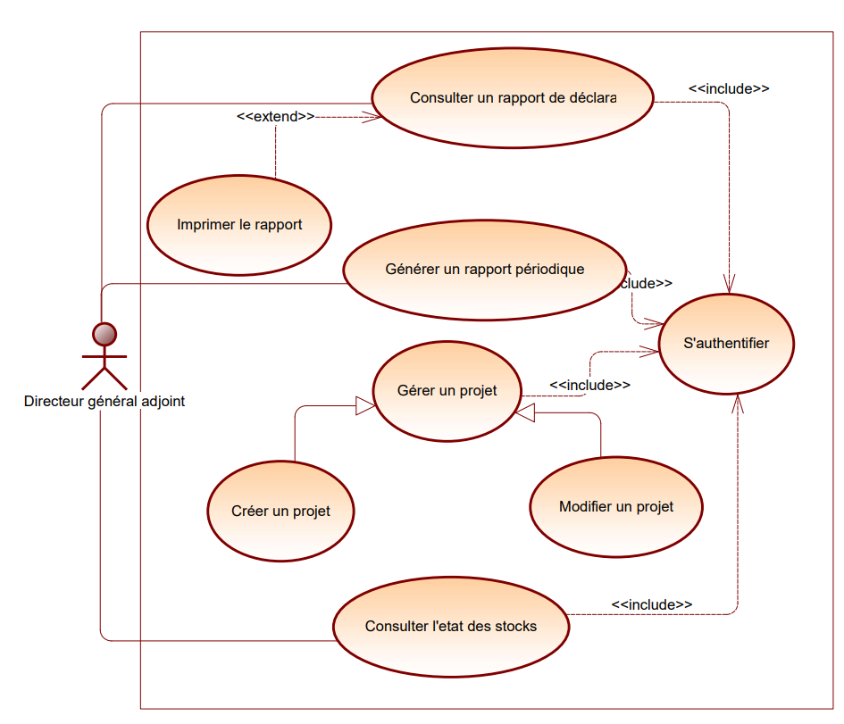

Figure 10: Cas d'utilisation pour l'acteur <<DGA>>

* **Pour les autres directeurs**

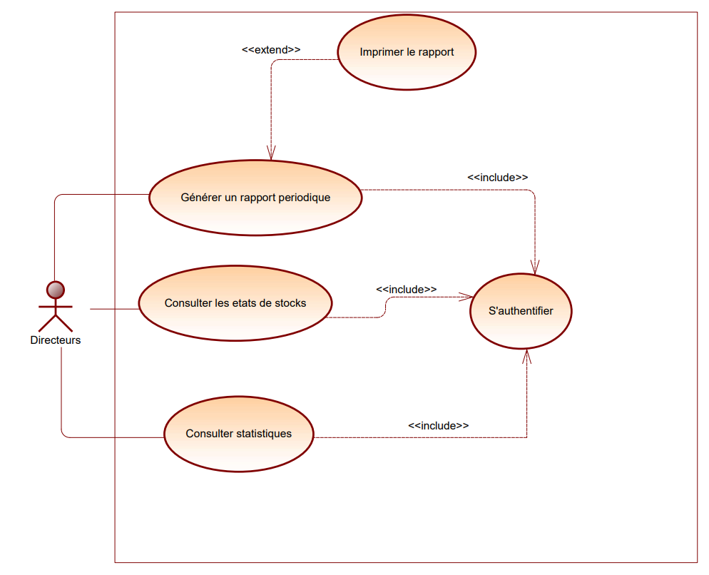

Figure 11: Cas d'utilisation pour les acteurs <<Directeurs>>

* **Pour le magasinier**

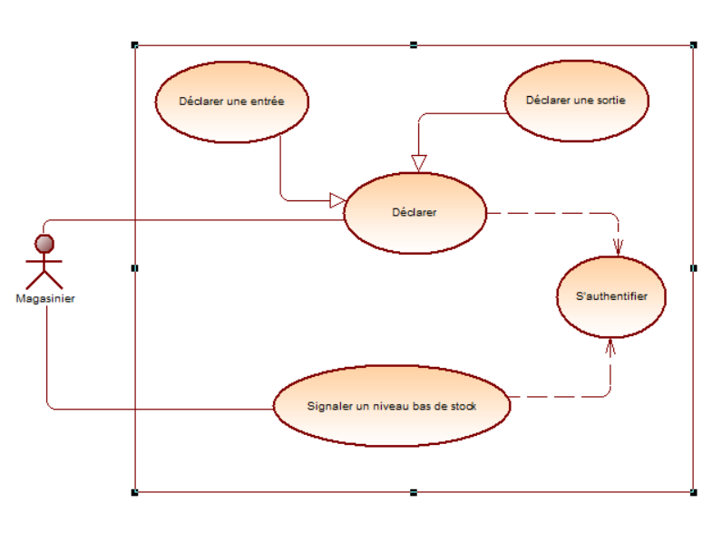

Figure 12: Cas d'utilisation pour l'acteur <<Magasinier>>

#### 2.3.2.2 Description textuelle de quelques cas d’utilisation

* **Cas d’utilisation « Ajouter un utilisateur »**

|  |
| --- |
| SOMMAIRE D’IDENTIFICATION |
| Titre : Ajouter un utilisateur  Résumé : Ce cas d’utilisation permet à l’administrateur de créer le compte d’un Gestionnaire SA, Directeur Financier, Directeur Général Adjoint, Directeur Général, Directeur technique, Magasinier.  Acteur : Administrateur  Date de création : 20/07/2024  Date de mise à jour : 01/08/2024  Version : 1.2  Responsable : BASSOUM Lanhezie |
| * PRÉCONDITIONS * 1.Le système est opérationnel et accessible. * 2. L’acteur doit avoir une connexion internet fonctionnelle. * 3. L’utilisateur est bien dans le système et s’est authentifié |
| DESCRIPTION DES SCENARIOS |
| * Scénario nominal :  1. 1. L’acteur demande l’accès au formulaire d’ajout d’un utilisateur. 2. 2. Le système affiche le formulaire d’ajout d’utilisateur. 3. 3. L'acteur saisit les informations requises dans le formulaire et le valide (E1) 4. 4. Le système vérifie le format de l’adresse email de l’utilisateur (A1) 5. 5. Le système vérifie si le nom d’utilisateur accordé à l'utilisateur n'est pas déjà occupé (A2). 6. 6. L’acteur est redirigé vers la liste des utilisateurs qu’il gère avec un message de confirmation de la création 7. Scénario alternatif :   (A1) : Le format de l’email de l’utilisateur est incorrect  1. Le système détecte que l'adresse email saisie par l'utilisateur n'est pas valide.  2. Le système affiche un message d’erreur indiquant que l’adresse email n’est pas valide.  3. Une fois que les champs obligatoires sont correctement remplis, l'utilisateur peut reprendre le processus d’ajout d’un utilisateur.  (A2) : Le nom d’utilisateur accordé à l’utilisateur est occupé  1. Le système détecte que la fonction accordée à l'utilisateur est déjà occupée par un autre utilisateur.  2. Le système affiche un message d’erreur indiquant que la fonction est occupée.  3. Une fois que les champs obligatoires sont correctement remplis, l'utilisateur peut reprendre le processus d’ajout d’un utilisateur.  Scénario d’exception :  (E1) : L’acteur annule l’opération  1. Le processus d’ajout de l’utilisateur s’arrête.  2. L’envoi des informations échoue. |
| * Post conditions : |
| 1. Les informations de l'utilisateur sont enregistrées avec succès dans la base de données.  2. Le nouvel utilisateur est autorisé à s'authentifier dans le système.  3. Le nouvel utilisateur peut effectuer différentes actions dans le système selon ses permissions. |

Tableau 15: : Description textuelle du cas d'utilisation <<Ajouter un utilisateur>>

* **Cas d’utilisation « S’authentifier »**

|  |
| --- |
| SOMMAIRE D’IDENTIFICATION |
| Titre : S’authentifier  Résumé : Ce cas d’utilisation permet aux différents acteurs du système web de se connecter à la plateforme en sécurité en utilisant leurs identifiants de connexion.  Acteurs : Administrateur, Gestionnaire SA, Directeur Financier, Directeur Général Adjoint, Directeur Général, Directeur technique.  Date de création : 25/07/2024  Date de mise à jour : 27/07/2024  Version : 1.1  Responsable : BASSOUM Lanhézie |
| * PRÉCONDITIONS * 1.Le système est opérationnel. * 2. L’acteur doit avoir une connexion internet fonctionnelle. * 3. La page d’authentification est accessible * 4. L’utilisateur est bien enregistré dans le système |
| DESCRIPTION DES SCENARIOS |
| * Scénario nominal :  1. 1. L’utilisateur saisit les paramètres de connexion et valide (E1). 2. 2. Le système effectue une vérification pour s’assurer de la validité des paramètres saisis (A1), (A1)’ 3. 3. Le système affiche la page d’accueil avec les menus correspondants aux droits de l’utilisateur  * Scénario alternatif :   (A1) : Les paramètres de connexion sont incorrects  1. Le système détecte que les paramètres de connexion fournis ne sont pas valides.   * 2. Le système signale à l’utilisateur que les paramètres de connexion sont invalides. * 3. Le scénario reprend au point 1 du scénario nominal. * 4. Lorsque les tentatives de connexion sont faussées 5 fois de suite le compte un message est envoyé à l’administrateur et le compte et désactivé. * (A1)’ : L’utilisateur est un magasinier * 1. Le système détecte que les identifiants correspondent à celui d’un magasinier. * 2. Une erreur de non autorisation lui est envoyé. * 3. Un message d’alerte est envoyé à l’administrateur. * Scénario d’exception :   (E1) : Le formulaire n’est pas envoyé  1. Le processus d’authentification s’arrête. |
| * Post conditions : |
| 1. L’utilisateur est authentifié.  2. Le système est opérationnel. |

Tableau 16: Description textuelle du cas d'utilisation "S'authentifier"

* **Cas d’utilisation « Créer un magasin »**

|  |
| --- |
| SOMMAIRE D’IDENTIFICATION |
| Titre : Créer un magasin  Résumé : Ce cas d’utilisation permet à l’acteur de créer un magasin  Acteur : Directeur Général Adjoint, Gestionnaire SA  Date de création : 28/07/2024  Version : 1.0  Responsable : BASSOUM Lanhezie |
| * PRÉCONDITIONS * 1. Le système est opérationnel et accessible. * 2. L’acteur doit avoir une connexion internet fonctionnelle. * 3. L’utilisateur est bien dans le système et s’est authentifié. |
| DESCRIPTION DES SCENARIOS |
| * Scénario nominal :   1. L’acteur demande l’accès au formulaire de création d’un magasin.  2. Le système affiche le formulaire de création d’un magasin.  3. L’acteur saisit les informations requises dans le formulaire et le valide (E1).  4. Le système vérifie si les noms respectent les formats (A1).  5. L’acteur est redirigé vers la liste des magasins avec un message de confirmation de la création.  Scénario alternatif :  (A1) : Les formats ne sont pas respectés  1. Le système détecte les erreurs dans les champs.  2. Un message d’erreur est affiché à l’acteur et est invité à corriger.  3. L’acteur corrige ses erreurs et reprend la création de son magasin.   * Scénario d’exception :   (E1) : L’acteur annule l’opération  1. Le processus s’arrête et la création échoue  2. L’envoi des informations échoue. |
| * Post conditions : |
| 1.Le magasin est créé dans le système et on a la possibilité de modifier les informations sur un magasins.  2.Il est possible de remplir un magasin de son contenu. |

Tableau 17: : Description textuelle du cas d'utilisation "Créer un magasin"

* **Cas d’utilisation « Remplir un magasin »**

|  |
| --- |
| SOMMAIRE D’IDENTIFICATION |
| Titre : Remplir un magasin  Résumé : Ce cas d’utilisation permet à l’acteur de remplir un magasin des articles de stock.  Acteur : Gestionnaire SA  Date de création : 30/07/2024  Version : 1.0  Responsable : BASSOUM Lanhezie |
| * PRÉCONDITIONS * 1. Le système est opérationnel et accessible. * 2. L’acteur doit avoir une connexion internet fonctionnelle. * 3. L’utilisateur est bien dans le système et s’est authentifié. |
| DESCRIPTION DES SCENARIOS |
| * Scénario nominal :   1. L’acteur demande l’accès au formulaire de création d’article pour un magasin  2. Le système affiche le formulaire d’ajout d’article du magasin.  3. L’acteur saisit les informations requises dans le formulaire et le valide (E1).  4. Le système vérifie si le nom de l’article n’existe pas déjà (A1).  5. L’acteur est redirigé vers la liste des articles du magasin avec un message de confirmation de la création.  Scénario alternatif :  (A1) : L’article existe déjà dans le magasin  1. Le système détecte que magasin possède déjà l’article en question.  2. Un message d’erreur est affiché à l’acteur et est invité à corriger.  3. L’acteur corrige et reprend l’ajout.   * Scénario d’exception :   (E1) : L’acteur annule l’opération  1. Le processus s’arrête et la création échoue  2. L’envoi des informations échoue. |
| * Post conditions : |
| 1.L’article est ajouté dans le magasin  2.Toutes les informations sur l’article sont disponibles dans le magasin. |

Tableau 18: : Description textuelle du cas d'utilisation "Remplir un magasin"

* **Cas d’utilisation « Déclarer une sortie » (Mobile)**

|  |
| --- |
| SOMMAIRE D’IDENTIFICATION |
| Titre : Déclarer une sortie  Résumé : Ce cas d’utilisation permet à l’acteur de déclarer une sortie de stock dans son magasin avec les informations requises  Acteur : Magasinier  Date de création : 01/08/2024  Version : 1.0  Responsable : BASSOUM Lanhezie |
| * PRÉCONDITIONS * 1. Le système est opérationnel et accessible. * 2. L’acteur doit avoir une connexion internet fonctionnelle. * 3. L’utilisateur est bien dans le système et s’est authentifié. |
| DESCRIPTION DES SCENARIOS |
| * Scénario nominal :   1. L’acteur demande l’accès au formulaire de déclaration de sortie pour son magasin.  2. Le système affiche le formulaire de déclaration de sortie de stock.  3. L’acteur saisit les informations requises dans le formulaire et le valide (E1).  4. Le système vérifie si le stock présent dans le magasin est suffisant (A1).  5. L’acteur est redirigé vers la liste des articles du magasin avec un message de confirmation de la déclaration.  Scénario alternatif :  (A1) : Le stock est insuffisant  1. Le système détecte que la quantité de stock en magasin est inférieur à la quantité qui est sortie.  2. Le système affiche un message d’erreur indiquant l’insuffisance du stock  3. L'utilisateur est invité à saisir une quantité inférieure ou égale à celle présente dans le magasin   * Scénario d’exception :   (E1) : L’acteur annule l’opération  1. Le processus s’arrête et la création échoue  2. L’envoi des informations échoue. |
| * Post conditions : |
| 1.L’article est ajouté dans le magasin  2.Toutes les informations sur l’article sont disponibles dans le magasin. |

Tableau 19: : Description textuelle du cas d'utilisation "Déclarer une sortie"

#### 2.3.2.3 Diagrammes d’activité

* **Ajouter un utilisateur**

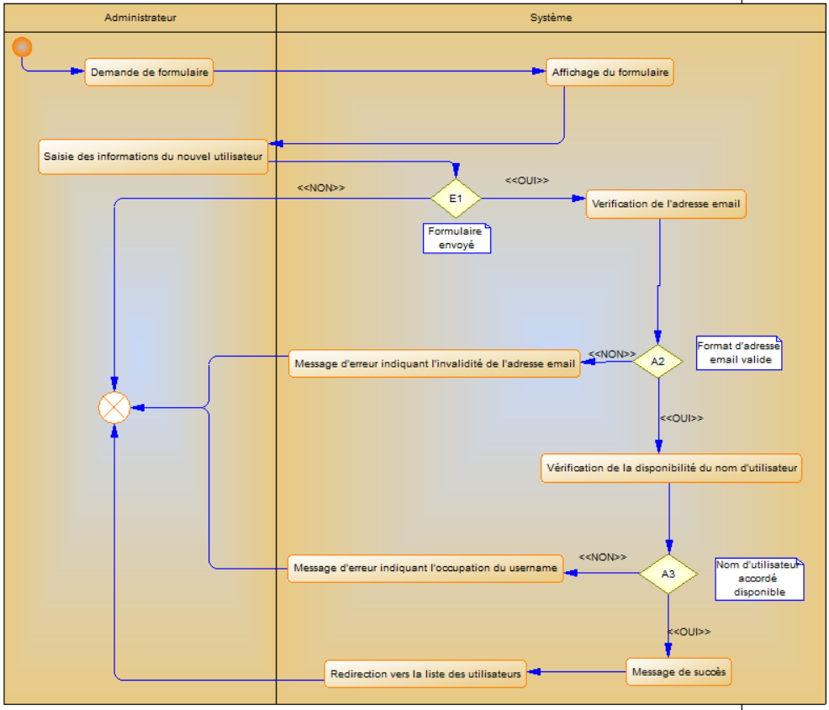

Figure 13: Diagramme d'activité du cas d'utilisation <<Ajouter un utilisateur>>

* **S’authentifier**

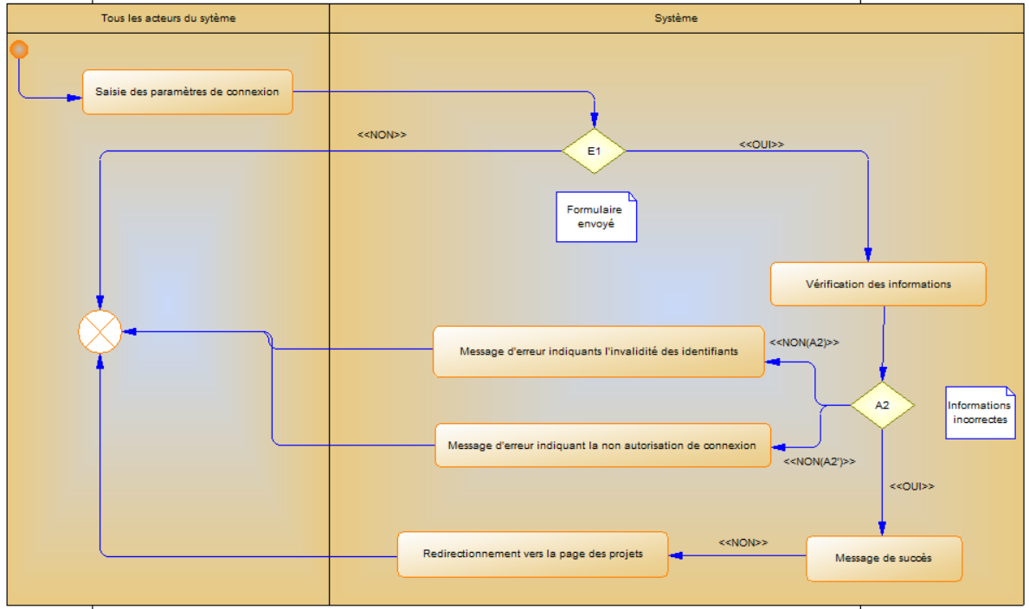

Figure 14: Diagramme d'activité du cas d'utilisation <<S'authentifier>>

* **Créer un magasin**

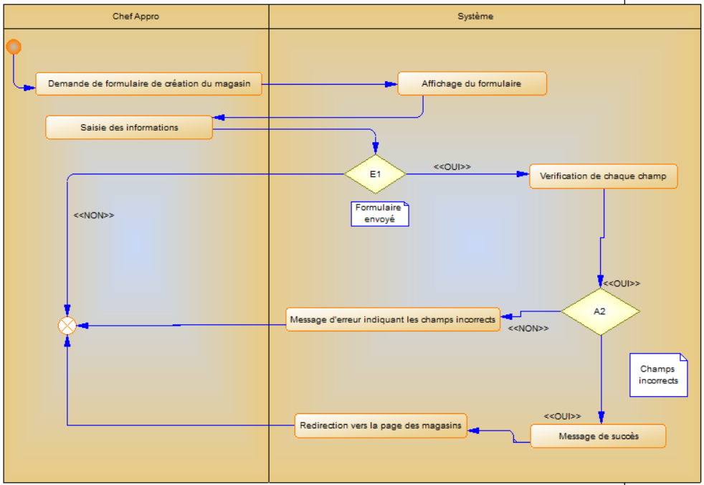

Figure 15: Diagramme d'activité du cas d'utilisation <<Créer un magasinr>>

* **Remplir un magasin**

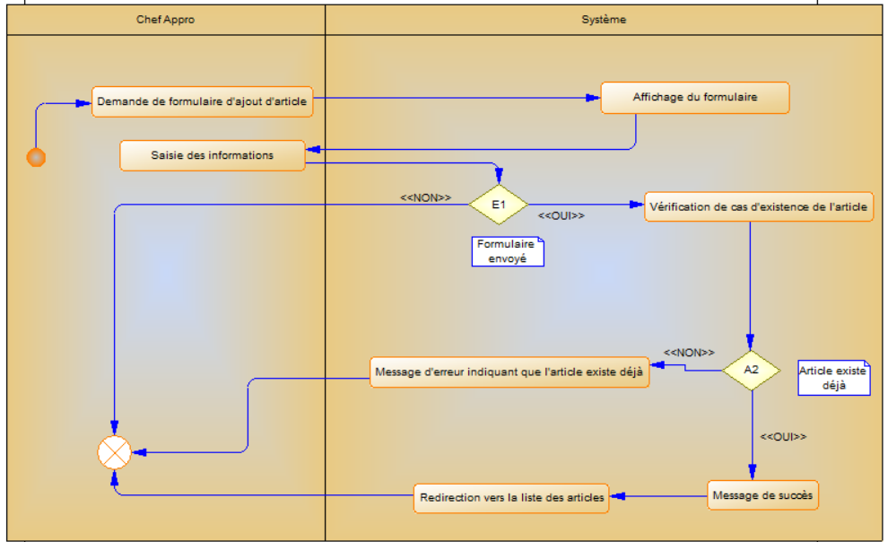

Figure 16: Diagramme d'activité du cas d'utilisation <<Remplir un magasin>>

* **Déclarer une sortie**

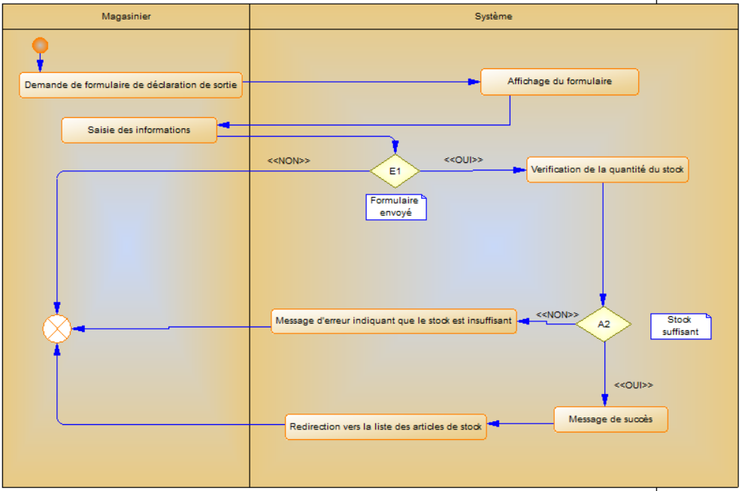

Figure 17: Diagramme d'activité du cas d'utilisation <<Déclarer une sortie>>

#### 2.3.2.4 Diagrammes de séquence

* **Ajouter un utilisateur**

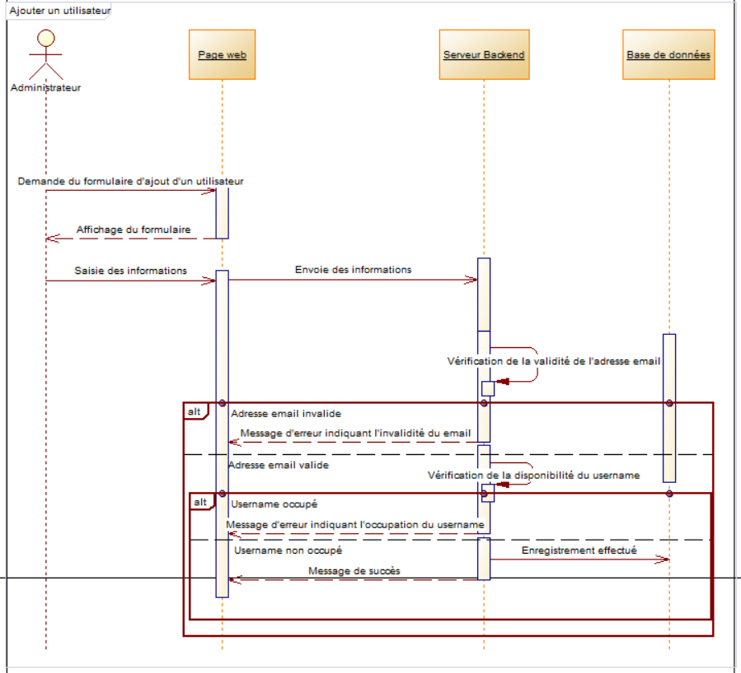

Figure 18: Diagramme de séquence du cas d'utilisation <<Ajouter un utilisateur>>

* **Créer un magasin**

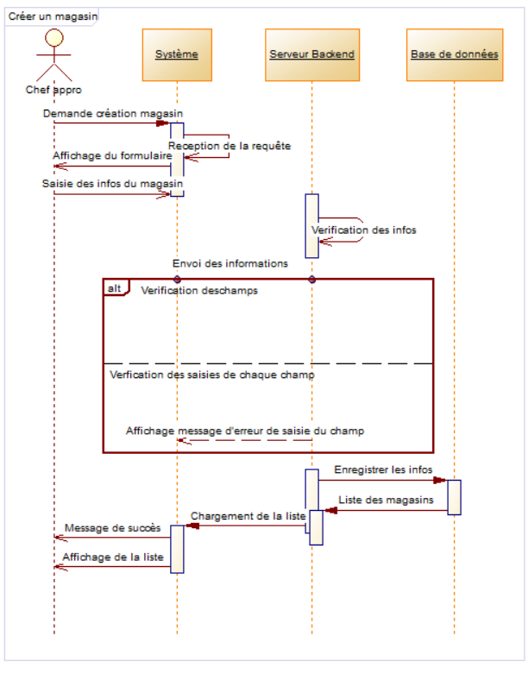

Figure 19: Diagramme de séquence du cas d'utilisation <<Créer un magasin>>

### 2.3.3 Analyse

#### 2.3.3.1 Diagrammes de classes

Le diagramme de classes, pierre angulaire de l'ingénierie logicielle, offre une représentation visuelle des classes et interfaces d'un système, ainsi que de leurs relations intrinsèques. Cette modélisation orientée objet revêt une importance primordiale et demeure incontournable dans ce contexte. Contrairement au diagramme de cas d'utilisation, qui scrute un système du prisme des acteurs, le diagramme de classes s'attarde sur sa structure interne. S'inscrivant dans une perspective statique, il se dispense de considérations temporelles. Chaque classe énonce les responsabilités, le comportement et la nature d'un ensemble d'objets, dont les instances sont les membres de ladite classe.

En dévoilant la structure des objets manipulés, le diagramme de classes façonne l'architecture de notre système. Une classe, incarnation abstraite d'entités douées de caractéristiques communes, préside à cette modélisation. Ce schéma illustre les entités en jeu ainsi que les connexions qui les tissent. En ce qui concerne notre projet, le diagramme de classes se dessine de la manière suivante :

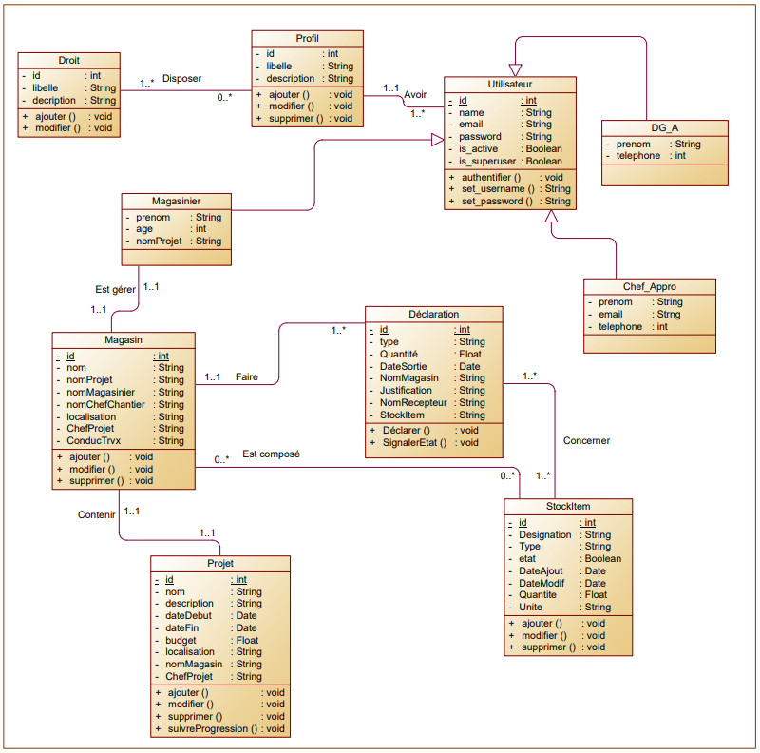

Figure 20: Diagramme de classes du système

# PARTIE 3 : REALISATION ET MISE EN OEUVRE

## 3.1 MATERIELS ET LOGICIELS UTILISES

### 3.1.1 MATERIELS UTILISES

|  |  |  |
| --- | --- | --- |
| DESIGNATION | PROPRIETES | CARACTERISTIQUES |
| Ordinateur client | Marque et modèle | HP Pavillon Laptop 15-eg0xxx |
| Processeur et fréquence | Core i7 2.7 GHz |
| Type de système | 64 bits |
| Mémoire RAM | 16 Go |
| Disque dur | 512 Gb |
| Système d’exploitation | Windows 11 Professionnel |
| Smartphone | Marque et modèle | Pixel 4 |
| Mémoire RAM | 6 Go |
| Mémoire interne | 64 Go |
| Version d’Android | 13 |

Tableau 20: Matériels utilisés

### 3.1.2 LOGICIELS UTILISES

Nous avons utilisé différents outils logiciels dans le cadre de notre projet, que nous pouvons classer en deux catégories : les outils d’administration de la base de données et les outils de programmation et de développement.

#### 3.1.2.1 Outil d’administration de base de données

Un SGBD (Système de Gestion de Base de Données) est un outil logiciel essentiel pour implémenter et administrer une base de données. Il permet de stocker, lire, écrire, modifier et supprimer les données de manière efficace. Avec un SGBD, il devient plus facile d'interagir avec la base de données, d'effectuer des opérations telles que l'insertion, la mise à jour, la suppression et la récupération des données. C'est un composant clé pour assurer la fiabilité, la sécurité et les performances d'une base de données.

* **PhpMyAdmin 5.2.0**

**PhpMyAdmin** est une application Web de gestion pour les systèmes de gestion de base de données MySQL et Maria DB, réalisée principalement en PHP et distribuée sous licence GNU GPL.

#### 3.1.2.2 Outils de programmation et de développement

* **Django 5.0.6**

**Django** est un framework web en Python qui facilite le développement rapide et sécurisé de sites web grâce à son architecture Model-View-Controller (MVC). Il inclut un ORM pour manipuler la base de données via des objets Python, un système de routage pour gérer les URL, et une interface d'administration automatique pour la gestion des données. Django utilise un langage de template pour générer des pages HTML dynamiques et offre des fonctionnalités intégrées pour l'authentification et la sécurité, protégeant contre des attaques courantes. Conçu pour la rapidité de développement, il fournit également des outils pour la gestion des configurations, des middlewares, et des commandes en ligne pour les tâches courantes, ce qui le rend adapté à des projets allant des applications simples aux plateformes complexes.

Pour notre projet, nous avons choisi d’utiliser le framework Django pour la mise en place de notre API.

* **Python**

**Python** est un langage de programmation interprété, hautement lisible et polyvalent, largement utilisé pour le développement web, l'analyse de données, l'intelligence artificielle, l'automatisation, et plus encore. Connu pour sa syntaxe claire et concise, Python permet une programmation rapide et efficace, facilitée par sa vaste bibliothèque standard et son écosystème riche en packages tiers. Il prend en charge divers paradigmes de programmation, dont la programmation impérative, orientée objet et fonctionnelle. Python est populaire pour sa capacité à simplifier des tâches complexes grâce à des outils comme Django pour le développement web, Pandas et NumPy pour l'analyse de données, et TensorFlow et PyTorch pour la machine learning. Grâce à sa grande communauté et à ses ressources abondantes, Python est adapté tant aux débutants qu'aux développeurs expérimentés, favorisant l'innovation et la productivité.

C’est le language de programmation du framework Django précité en haut.

* **Bootstrap 5.3**

**Bootstrap** est un framework front-end populaire pour le développement web. Il fournit une collection de classes CSS et de composants préconçus qui permettent de créer rapidement et facilement des interfaces utilisateur attrayantes et réactives. Avec Bootstrap, vous pouvez créer des mises en page adaptatives, des grilles de colonnes, des formulaires stylisés, des boutons, des modales, des barres de navigation, des carrousels, des onglets et bien plus encore, sans avoir à écrire beaucoup de code CSS personnalisé. Il est également compatible avec la plupart des navigateurs modernes et s'adapte automatiquement aux différentes tailles d'écran, ce qui le rend idéal pour le développement d'applications web mobiles et réactives. En utilisant Bootstrap, vous gagnez du temps et de l'effort dans la création d'interfaces utilisateur professionnelles et attrayantes.

Dans notre projet, l'utilisation de Bootstrap s'est avérée très bénéfique. Les composants prêts à l'emploi ainsi que les classes CSS pratiques nous ont permis de développer rapidement une interface utilisateur attrayante et réactive.

* **JavaScript**

**JavaScript** est un langage de programmation principalement utilisé pour le développement web, permettant d'ajouter des interactions dynamiques et des fonctionnalités côté client aux pages web. Il est exécuté dans les navigateurs web pour manipuler le DOM (Document Object Model), gérer les événements utilisateurs, et réaliser des appels asynchrones via AJAX et Fetch API. JavaScript supporte les paradigmes de programmation impérative, orientée objet et fonctionnelle. Avec des bibliothèques et frameworks comme jQuery, React, Angular et Vue.js, il simplifie le développement d'interfaces utilisateur complexes et réactives. Sa flexibilité et son intégration directe avec HTML et CSS en font un outil essentiel pour le développement front-end, tout en permettant l'utilisation côté serveur via Node.js.

Il nous a permis dans notre projet de faire plusieurs contrôles coté client et facilité la gestion des données.

* **Flutter 3.22.2**

**Flutter** est un framework open source développé par Google pour la création d'applications mobiles, web et de bureau avec une seule base de code. Utilisant le langage de programmation Dart, Flutter permet de concevoir des interfaces utilisateur riches et réactives grâce à son système de widgets personnalisables. Il offre un rendu graphique rapide et performant en utilisant son propre moteur de rendu, Skia, ce qui garantit des animations fluides et une haute qualité visuelle. Flutter propose également un ensemble complet d'outils pour la gestion des états, des animations et des interactions utilisateur, ainsi que des plugins pour accéder aux fonctionnalités natives des appareils. Grâce à son approche de développement "hot reload", les développeurs peuvent voir instantanément les changements apportés au code sans redémarrer l'application, ce qui accélère le processus de développement.

Dans notre projet, nous avons choisi d’utiliser le framework Flutter pour la mise en place de l’interface utilisateur notre application mobile

* **Mysql 15.1**

**MySQL** est un système de gestion de base de données relationnelle (SGBDR) largement utilisé. Il est apprécié pour sa simplicité, sa performance et sa fiabilité. MySQL permet de stocker, gérer et récupérer efficacement des données structurées. Il est compatible avec de nombreux langages de programmation et offre des fonctionnalités avancées telles que la gestion des transactions, les indexations optimisées et la réplication des données. MySQL est utilisé dans de nombreux environnements, des petites applications web aux grandes entreprises.

Dans notre projet, l'utilisation de MySQL s'est avérée extrêmement bénéfique. Ce système de gestion de base de données relationnelle nous a permis de stocker et de gérer efficacement les données de manière sécurisée. MySQL nous a offert une solution robuste pour organiser les informations de mon application et faciliter les opérations de recherche, de filtrage et de mise à jour des données.

* **Git 2.42.2**

**Git** est un système de contrôle de version décentralisé largement utilisé dans le développement de logiciels. Il permet de suivre les modifications apportées aux fichiers source et de coordonner le travail collaboratif entre les membres d'une équipe de développement. Git enregistre chaque modification de fichier dans un référentiel, ce qui permet de conserver un historique complet des changements. Il offre des fonctionnalités telles que la création de branches pour travailler sur des fonctionnalités ou des correctifs indépendamment, la fusion des branches pour intégrer les modifications, le suivi des conflits de fusion, la gestion des versions et la collaboration entre les développeurs. Git est apprécié pour sa rapidité, sa flexibilité et sa capacité à gérer efficacement des projets de toutes tailles.

Dans notre projet, l'utilisation de GIT s'est avérée extrêmement utile. Ce système de contrôle de version nous a permis de gérer efficacement les modifications du code source, et de revenir à des versions antérieures du projet en cas de besoin. Grâce à GIT, nous avons pu garder une trace complète de l'historique des modifications et assurer la cohérence du code. Cela a grandement facilité notre processus de développement .

* **Github**

**GitHub** est une plateforme en ligne basée sur Git qui facilite la collaboration, le partage et la gestion de projets de développement. Les développeurs peuvent héberger leurs dépôts de code source, travailler en équipe et proposer des modifications via des demandes de fusion. C'est un outil populaire pour l'hébergement de projets open source et offre une interface conviviale ainsi que des fonctionnalités avancées de gestion de projet.

Dans notre projet, l'utilisation de GitHub s’est révélée extrêmement précieuse. Cette plateforme d'hébergement basée sur Git nous a permis de stocker notre code source de manière sécurisée sans biensur les parties sensibles et importants du projet.

* **Visual studio code**

**Visual Studio Code** (VS Code) est un éditeur de code source léger et extensible développé par Microsoft, conçu pour offrir une expérience de développement efficace et personnalisable. Il prend en charge une large gamme de langages de programmation grâce à ses extensions, y compris Python, JavaScript, TypeScript, et bien d'autres. VS Code offre des fonctionnalités avancées telles que la coloration syntaxique, l'auto-complétion, la gestion des versions intégrée avec Git, et un débogueur puissant. Il permet également l'intégration de divers outils et extensions pour la gestion des tâches, la navigation dans le code, et l'exécution de commandes, tout en étant compatible avec des environnements de développement comme Docker et WSL. Grâce à sa configuration flexible et ses capacités d'extension, VS Code s'adapte aux besoins des développeurs et facilite la création, la gestion et le débogage de projets de développement.

Dans notre projet, l'utilisation de Vs Code s'est révélée extrêmement bénéfique. Ce puissant environnement de développement intégré (IDE) nous a permis de coder de manière plus efficace et de gérer notre projet de manière organisée. Grâce à ses fonctionnalités avancées telles que l'autocomplétion, le débogage, etc…, Vs Code a considérablement amélioré notre productivité.

* **Postman**

**Postman** est une application populaire destinée aux développeurs pour tester et développer des API. Elle permet de créer, tester et documenter des requêtes HTTP de manière efficace, avec des fonctionnalités comme l'envoi de requêtes GET, POST, PUT et DELETE, la gestion des environnements, et le partage de collections de requêtes. Postman est largement utilisé pour automatiser les tests d'API, générer des scripts pour valider les réponses et simuler des appels à des services web, simplifiant ainsi le processus de développement et de débogage des API.

Il a été très utile pour nous dans notre projet notamment il nous servi pour tester nos routes avant d’implémenter les interfaces Front-end.

#### 3.2.2.3 Outil de conception de diagrammes

* **PowerAMC**

PowerAMC, maintenant connu sous le nom de SAP **PowerDesigner**, est un outil de modélisation de données et de gestion de l'architecture d'entreprise développé par SAP. Il est utilisé pour concevoir, visualiser et gérer des bases de données et des systèmes d'information complexes. PowerDesigner permet aux utilisateurs de créer des modèles conceptuels, logiques et physiques de bases de données, ainsi que des diagrammes de flux de données et des modèles de processus métier. Il supporte la génération de scripts SQL pour diverses bases de données, l'intégration avec des environnements de développement, et offre des fonctionnalités pour la gestion des métadonnées et la documentation des systèmes. Grâce à ses capacités de modélisation et de gestion, PowerDesigner aide les équipes à concevoir des architectures de données robustes, à améliorer la qualité des données et à aligner les systèmes d'information avec les objectifs d'entreprise.

Dans la réalisation de notre projet il nous a servi pour la conception des différents diagrammes pour la phase d’analyse.

#### 3.1.2.4 Outils de réunion et de planification des tâches

* **Google Meet**

**Google Meet** est une application de visioconférence développée par Google, permettant d'organiser des réunions en ligne avec des appels vidéo et audio de haute qualité. Elle est intégrée aux autres services de Google, comme Google Calendar et Gmail, facilitant la planification et la participation aux réunions. Google Meet propose des fonctionnalités telles que le partage d'écran, des options de sécurité renforcées, et des réunions en groupe, adaptées aussi bien aux entreprises qu'aux particuliers, avec des versions gratuites et payantes selon les besoins.

Nous l’avons utilisé dans notre projet pour certaines rencontres en ligne avec les différents participants au projet.

* **Trello**

Trello est une application de gestion de projets et de tâches basée sur une interface visuelle de tableaux, listes et cartes. Chaque tableau représente un projet ou un domaine spécifique, les listes sont utilisées pour organiser les étapes ou les catégories, et les cartes représentent des tâches individuelles ou des éléments à suivre. Les utilisateurs peuvent ajouter des détails aux cartes, comme des descriptions, des dates d'échéance, des pièces jointes, et attribuer des tâches à des membres de l'équipe. Trello permet également de suivre l'avancement des projets à travers des colonnes, facilitant la gestion des flux de travail et la collaboration en temps réel. Avec ses fonctionnalités de glisser-déposer et ses intégrations avec divers outils et applications, Trello est apprécié pour sa simplicité et sa flexibilité, le rendant adapté tant aux projets personnels qu'aux projets professionnels complexes.

Dans notre projet Trello nous a permis d’organiser et de planifier nos taches.

## 3.2 ARCHITECTURES MATERIELLES ET LOGICIELLES DE L’APPLICATION

### 3.2.1 ARCHTECTURE MATERIELLE

Dans notre projet, nous avons opté pour une architecture distribuée de type trois tiers. Cette approche architecturale joue un rôle essentiel dans la structuration et l'organisation de notre système, en définissant la manière dont les différents éléments (logiciels, matériels, humains et informations) interagissent entre eux. L'architecture trois tiers, également connue sous les appellations architecture à trois niveaux ou à trois couches, repose sur le concept de client-serveur, où des modules indépendants sont mis en place pour gérer l'interface utilisateur (GUI), les processus logiques et fonctionnels, ainsi que l'accès aux données. Cette architecture se distingue par la présence de trois parties distinctes, chacune ayant un rôle spécifique :

1. **La présentation des données** : Cette partie concerne l'affichage des données et l'interaction avec l'utilisateur. Elle est réalisée à travers un navigateur web qui permet d'afficher notre interface utilisateur conviviale et réactive. Cette interface offre une expérience utilisateur intuitive et attrayante, favorisant ainsi une interaction fluide avec le système.

2. **Le traitement métier des données** : Cette partie met en œuvre les règles de gestion et la logique applicative de notre solution. Elle est gérée par un serveur applicatif, spécifiquement le serveur Tomcat, qui héberge notre backend développé en Spring Boot. Le serveur applicatif assure l'exécution des opérations métier, le traitement des requêtes et la gestion des processus fonctionnels de notre application.

3**. L'accès aux données persistantes** : Cette partie est dédiée à la gestion des données qui nécessitent une conservation à long terme, voire permanente. L'accès à ces données se fait à travers un serveur de base de données MySQL. Ce serveur permet le stockage, la récupération et la manipulation des données de manière sécurisée et efficace, assurant ainsi la persistance des informations essentielles à notre application.

En adoptant cette architecture trois tiers, nous visons à optimiser la performance, la scalabilité et la maintenabilité de notre système. Chaque partie joue un rôle clé dans le fonctionnement global de l'application, permettant ainsi de séparer les préoccupations et de favoriser la modularité et la réutilisabilité du code. De plus, cette architecture facilite la gestion des mises à jour et des évolutions de notre solution, en offrant une structure bien organisée et adaptée à nos besoins. L’architecture physique de notre projet est alors la suivante :

### 3.2.2 ARCHITECTURE LOGICIELLE

L'architecture logicielle constitue une représentation symbolique et schématique des divers composants d'un ou plusieurs systèmes informatiques, ainsi que de leurs interrelations et interactions. Dans le cadre de notre projet, nous avons opté pour une architecture MVC.

* **L’application web et le concept MVC**:

L'architecture Modèle/Vue/Contrôleur (MVC) est l’une des méthodologies permettant de structurer efficacement une interface utilisateur dans le développement de logiciels. En adoptant cette approche, nous avons divisé notre application en trois entités clés : le modèle, la vue et le contrôleur, chacun jouant un rôle essentiel dans l'interface globale.

Le modèle représente la couche de données de notre application. Il gère l'accès aux données ainsi que les opérations de mise à jour. Grâce à l'utilisation du framework Spring Boot, nous avons pu créer un modèle robuste et performant, permettant de manipuler les données de manière sécurisée et efficace.

La vue correspond à l'interface utilisateur de notre application. C'est à travers cette entité que les utilisateurs interagissent avec le système. En utilisant Angular, nous avons créé des vues attrayantes, réactives et conviviales. Les entrées de l'utilisateur sont capturées et les sorties sont affichées de manière claire et intuitive.

Le contrôleur agit comme un médiateur entre le modèle et la vue. Il coordonne les actions de l'utilisateur, interprète les requêtes entrantes et déclenche les actions appropriées sur le modèle. En utilisant le framework tel que Spring MVC (un autre framework issu de la famille spring framework), nous avons pu développer des contrôleurs efficaces et flexibles, garantissant une gestion fluide des interactions entre le modèle et la vue.

L'architecture MVC offre une approche structurée pour organiser notre application, facilitant ainsi la maintenance, l'évolutivité et la réutilisation du code. En découpant notre système en ces trois entités distinctes, nous avons pu améliorer la lisibilité du code, faciliter les tests et favoriser une future collaboration des développeurs sur notre code.

Voici une illustration :

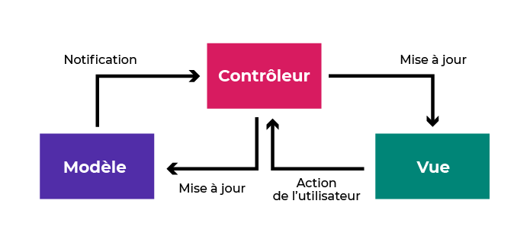

Figure 21: Architecture MVC

## 3.3 SECURITE DE L’APPLICATION

* Notre plateforme sécurise les échanges de données en utilisant des jetons JWT (JSON Web Tokens) pour chaque requête, garantissant ainsi l'authentification et l'autorisation des utilisateurs. Cela permet un contrôle strict de l'accès à la plateforme, assurant ainsi la confidentialité et la sécurité des informations
* Nous accordons une grande importance à la sécurité des données, notamment en ce qui concerne les mots de passe. Nous avons mis en place un mécanisme de cryptage des mots de passe pour garantir leur confidentialité. Ainsi, même en cas de violation de la sécurité, les mots de passe restent sécurisés.
* En ce qui concerne la disponibilité de la plateforme, nous nous engageons à assurer sa disponibilité 24h/7j. Cela signifie que la plateforme est opérationnelle en permanence, ce qui garantit la disponibilité des données pour les utilisateurs.
* Tout ceci mis a part aussi toutes les dispositions de sécurité des framework utilisés, comme par exemples les jeton CSRF pour l’envoi de données vers le système

Nous avons aussi les systèmes d’authentification qui garantissent l’authentification des utilisateurs et la confidentialité de certaines données c’est-à-dire que seuls ceux qui y sont autorisés auront accès :

* Page d’authentification de la plateforme web :

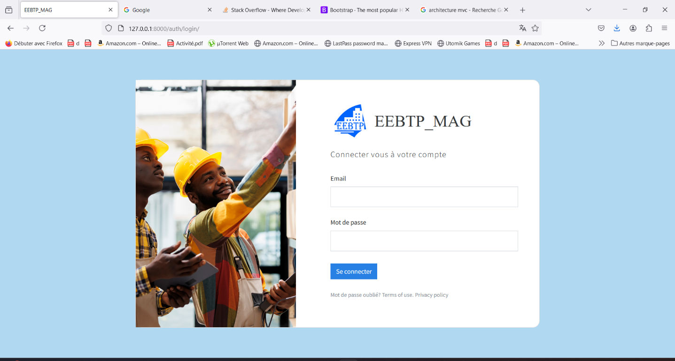

Figure 22: Page d'authentification de la plateforme Web

En résumé, notre plateforme met en place des mesures de sécurité avancées, telles que l'authentification, l'autorisation, le cryptage des mots de passe. De plus, nous nous engageons à maintenir la disponibilité de la plateforme pour répondre aux besoins de nos utilisateurs à tout moment.

## 3.4 MISE EN PLACE DE LA BASE DE DONNEES

Dans le cadre de notre projet, nous avons opté pour l'utilisation de **l'ORM de Django** pour la création de notre base de données. Cette approche moderne diffère de la méthode traditionnelle d'écriture de scripts SQL, en offrant un mécanisme de gestion des tables de la base de données comme des classes.

* **Script de création de la base de données**

*CREATE DATABASE eebtp_mag CHARACTER SET utf8mb4 COLLATE utf8mb4_unicode_ci;*

* **Migrations de la base de données**

Après la création du modèle de données à travers les migrations, le framework Django propose une fonctionnalité de migration qui permet de mettre à jour automatiquement la base de données grâce aux commandes **python manage.py makemigrations** et **python manage.py migrate**

* Voici quelques tables de notre base de données
* Structure de la table Utilisateur

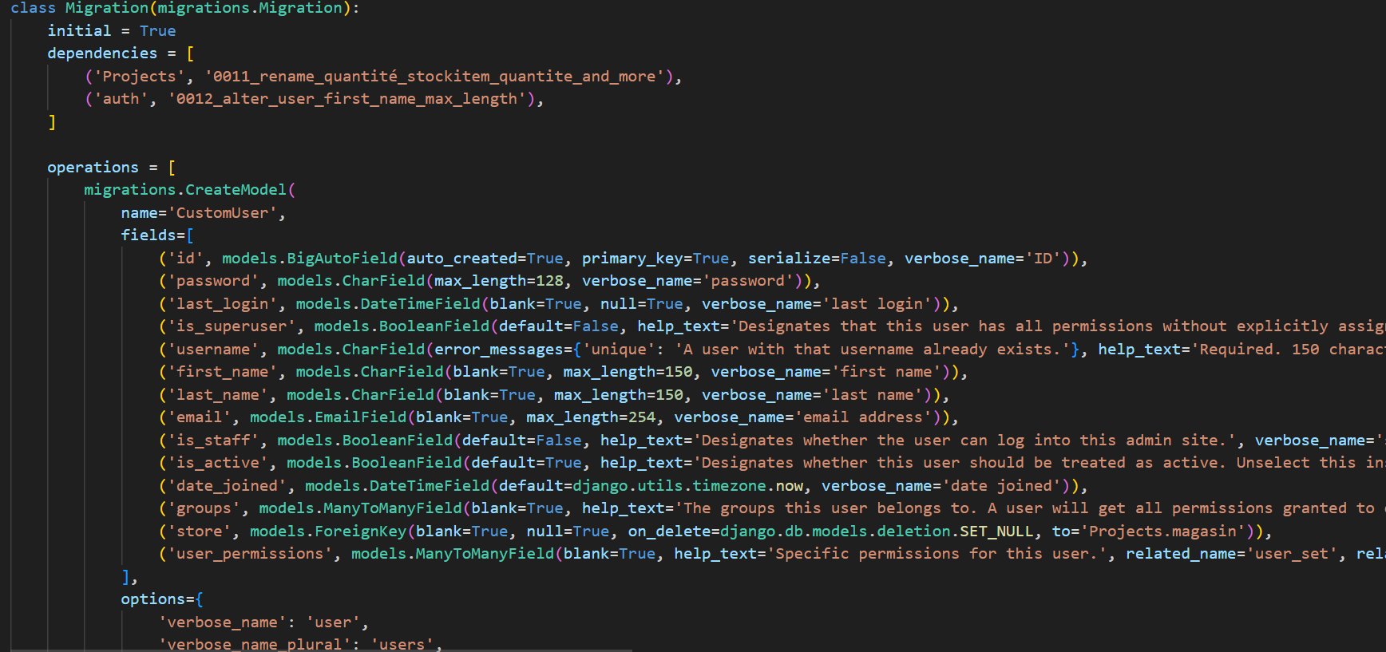

Figure 23: Table Utilisateur

* Structure de la table Project

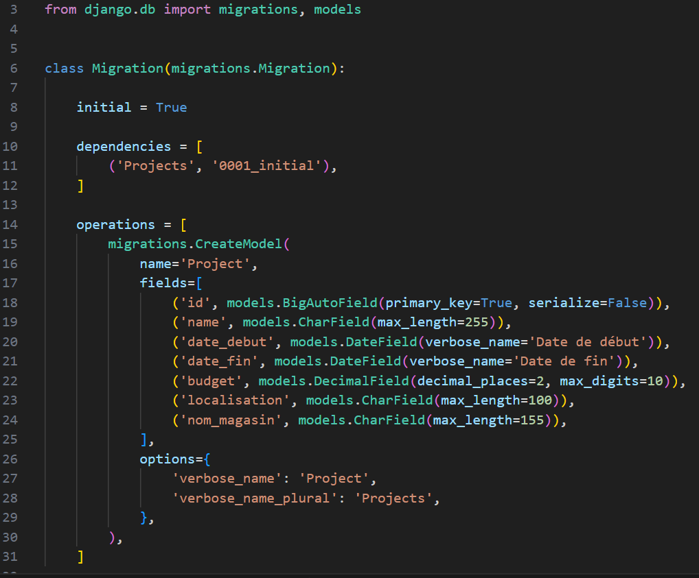

Figure 24: Table Project

* Structure de la table Magasin

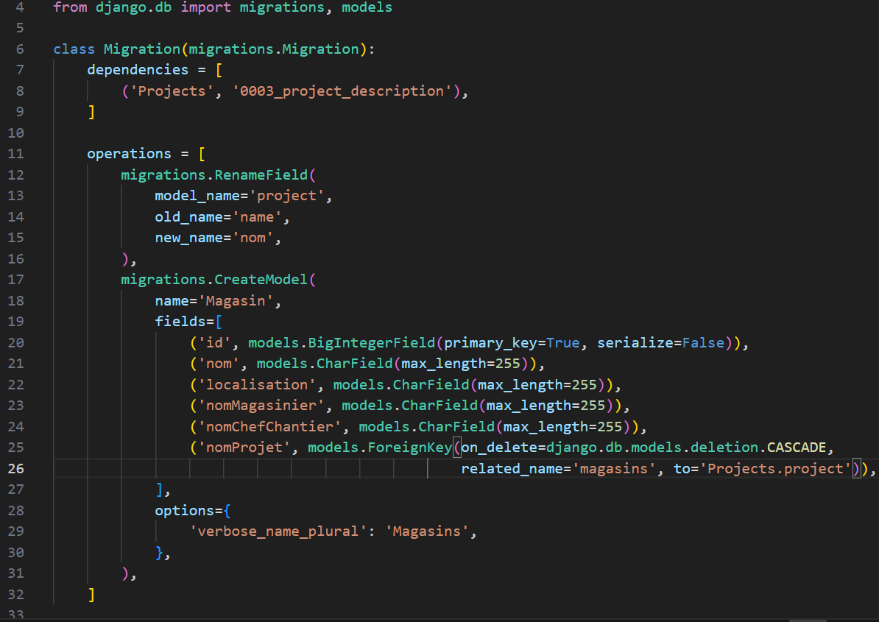

Figure 25: Table Magasin

* Structure de la table Article de stock

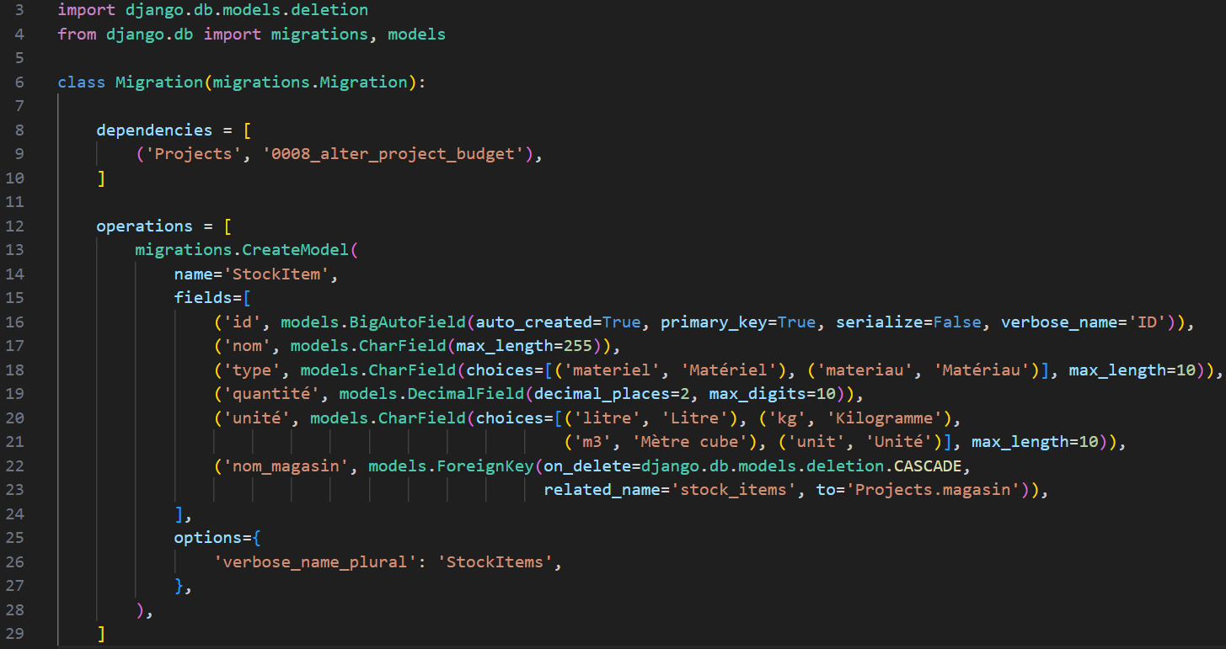

Figure 26: Table Article de stock

* Structure de la table Déclaration de stock

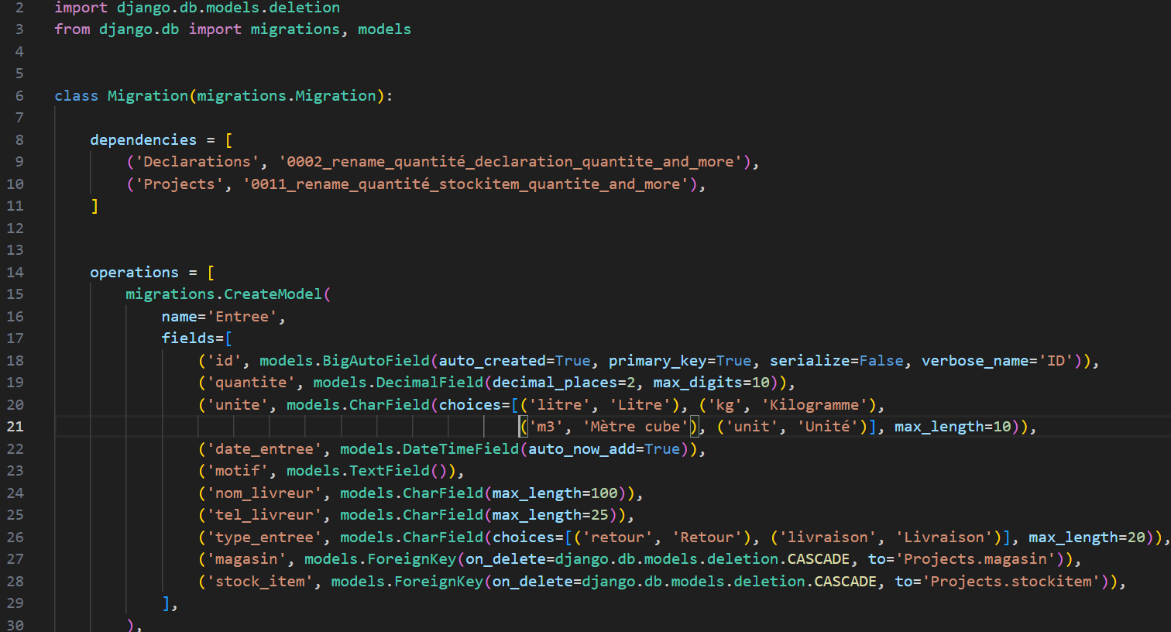

Figure 27: Table des Entrées

# PARTIE 4 : EXPLOITATION

Le chapitre dédié à la réalisation et à la mise en œuvre de notre application présente les outils et technologies utilisés pour concrétiser le projet. Toutefois, il est important de satisfaire certaines conditions préalables pour déployer l'application en environnement de production. De plus, une politique d'administration et de maintenance doit être établie par l'utilisateur afin d'assurer une utilisation optimale de l'application. Dans ce document, nous aborderons la configuration matérielle et logicielle, ainsi que les normes de déploiement et de suivi de notre application

## **4.1** **CONFIGURATION MATERIELLE ET LOGICIELLE**

4.1.1 Configuration matérielle

Afin de procéder à la mise en exploitation de notre application, il est essentiel de s'assurer que les serveurs et les postes clients répondent aux spécifications requises suivantes :

|  |  |  |  |
| --- | --- | --- | --- |
| PLATEFORME | SPECIFICATION | CONFIGURATIONS MINIMALES | CONFIGURATIONS RECOMMANDEES |
| Mobile | Système d’exploitation | Android et IOS | |
| Stockage interne | 8Go | 12Go |
| Mémoire RAM | 2Go | 4Go |
| Connectivité | Données mobiles ou WI-FI | |
| Web | Système d’exploitation | Linux ou Windows Server 2019 | |
| Disque dur (Capacité) | 50Go | 128Go |
| Mémoire RAM | 4Go | 8Go |
| Connectivité | WIFI ou câble RJ45 | |

Tableau 21: Configuration matérielle de EEBTP_MAG

4.1.2 Configuration logicielle

Pour l’utilisation de notre solution, les conditions minimales sont les suivantes :

* Un smartphone (Android 6.0 minimum ou IOS 9.0 minimum)
* Une application de lecture de fichier PDF (WPS Office, Pdf Reader etc.)
* Un navigateur web (Firefox, Google Chrome, Edge etc.)

4.2 DEPLOIEMENT ET SUIVI

4.2.1 Déploiement

Pendant cette période de conception, nous avons utilisé la plateforme vercel pour héberger notre plateforme web. Le déploiement est basé sur les commits github. Voici une capture d’écran de nos push vers notre dépôt Github :

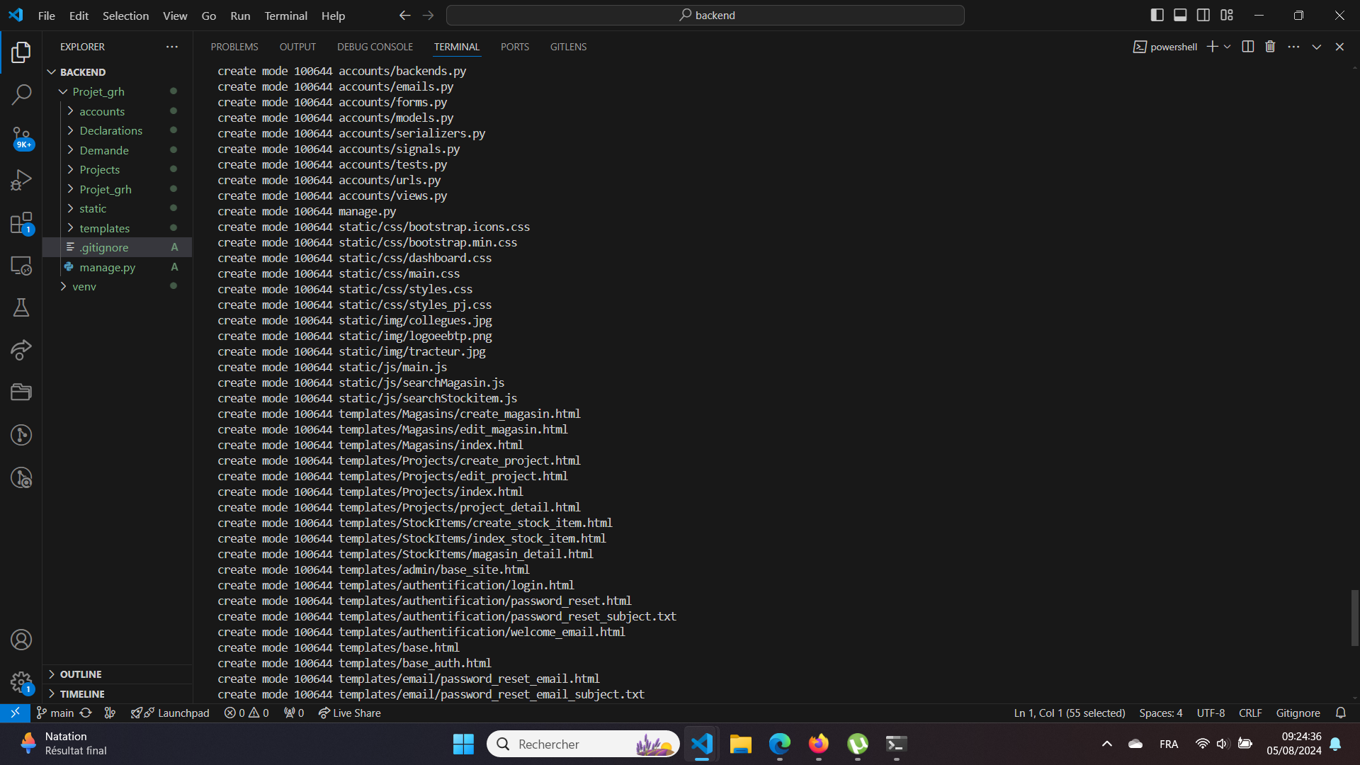

Figure 28: Exemple de commit vers Github

Une fois tous les tests effectués et le système près à être utilisé, nous allons héberger l'application web chez un fournisseur et l’application mobile sera disponible sur PlayStore et l’AppStore en téléchargement.

### **4.2.2 Suivi**

Dans le cadre du déploiement d'une application, il est essentiel d'assurer un suivi continu afin de prévenir tout problème pouvant entraîner une interruption de service. Le suivi de bugs et la gestion des versions sont les principales mesures à mettre en place pour assurer ce suivi efficace de l'application. Ces actions permettent de détecter et résoudre rapidement les problèmes rencontrés, garantissant ainsi une expérience utilisateur optimale.

#### 4.2.2.2 Versionning du projet

**1. Versionning de l’application**

La gestion des versions d'un projet est essentielle pour suivre l'évolution des fichiers au fil du temps et pouvoir revenir à une version antérieure si nécessaire. Elle permet de garder une trace des changements effectués et assure la disponibilité d'une version stable des fichiers à tout moment. Dans le cadre de notre projet, nous avons utilisé Git, un système de gestion de versions, en combinaison avec GitHub, une plateforme de développement collaboratif basée sur Git (comme présenté dans la partie Réalisation et mise en œuvre). Avec ce guide d'exploitation à leur disposition, les opérateurs sont en mesure de déployer notre application et de maîtriser les principaux mécanismes de suivi mis en place. Il est également important de former les utilisateurs afin qu'ils puissent utiliser l'application de manière optimale. La documentation qui suivra présentera un guide d'utilisation de notre application ainsi que les actions à prendre en cas d'erreur.

4.3 MAINTENANCE : ACTION A MENER EN CAS DE CERTAINES ERREUR

La maintenance de l'application implique la documentation des erreurs qui peuvent survenir lors de son utilisation, ainsi que les actions à entreprendre pour résoudre ces erreurs.

Les erreurs les plus courantes comprennent les exceptions suivantes :

* **Erreur 400** : La syntaxe de la requête utilisée pour accéder à la ressource est invalide. L'utilisateur doit corriger la requête.
* **Erreur 403** : L'utilisateur n'est pas autorisé à accéder à la page à laquelle il tente d'accéder. Il peut contacter l'administrateur pour obtenir des explications supplémentaires.
* **Erreur 404** : L'utilisateur tente d'accéder à une URL qui n'est pas disponible dans le contexte de l'application.
* **Erreur 500** : Erreur interne du serveur. Dans ce cas, l'utilisateur doit actualiser la page. Si le problème persiste, il doit en informer le support technique.

Le guide d’utilisation ou mode d’emploi est un document expliquant le fonctionnement d’un logiciel ou d’un objet en général. Concrètement, il permet aux utilisateurs de prendre en main le logiciel, de se familiariser à son fonctionnement et son interface. Il sera également très utile pour les formateurs dans le cadre de la formation des utilisateurs.

# PARTIE 5 : GUIDE D’UTILISATION

## 5.1 DESCRIPTION TEXTUELLE DU LOGICIEL

Avant de lancer l'application, les étapes préalables suivantes doivent être accomplies :

* S’assurer que le serveur de base de données est démarré.
* Démarrer le serveur d'application back end.

Une fois ces conditions remplies, tout utilisateur peut accéder à l'application via son navigateur (comme Mozilla Firefox, Google Chrome, ou encore Microsoft Edge) en saisissant l'URL de l'application dans la barre d'adresse d'un nouvel onglet du navigateur. Pour plus de commodité, un utilisateur pourra créer un raccourci de l'application sur le bureau de son ordinateur, ce qui lui permettra de lancer directement l’application.

L’application mobile aussi sera téléchargeable sur PlayStore et AppStore accessible depuis un téléphone mobile.

Cette séquence garantit un lancement fluide de l'application, en garantissant que les serveurs nécessaires sont actifs et que la connectivité du client est établie. Une fois ces prérequis vérifiés, l'utilisateur peut profiter de l'application sans difficulté

## 5.2 PLAN DE NAVIGATION

Présentation de la navigation selon les acteurs :

* **Chef Appro, Directeurs**

Authentification

Statistiques

Déclarations

Ajouter article

Magasins

Projets

Remplir un magasin

Créer un projet

Consulter un projet

Gérer un magasin

Archiver projet

Figure 29: Plan de navigation web

* **Magasinier**

Authentification

Statistiques

Déclarer une sortie

Déclarer une entrée

Figure 30: Plan de navigation mobile

* **Administrateur**

Authentification

Groupe et permissions

Utilisateurs

Accorder permissions

Ajouter utilisateur

Figure 31: Plan de navigation de l'administrateur

## 5.3 Présentation des différentes interfaces de l’application

* Page de projets

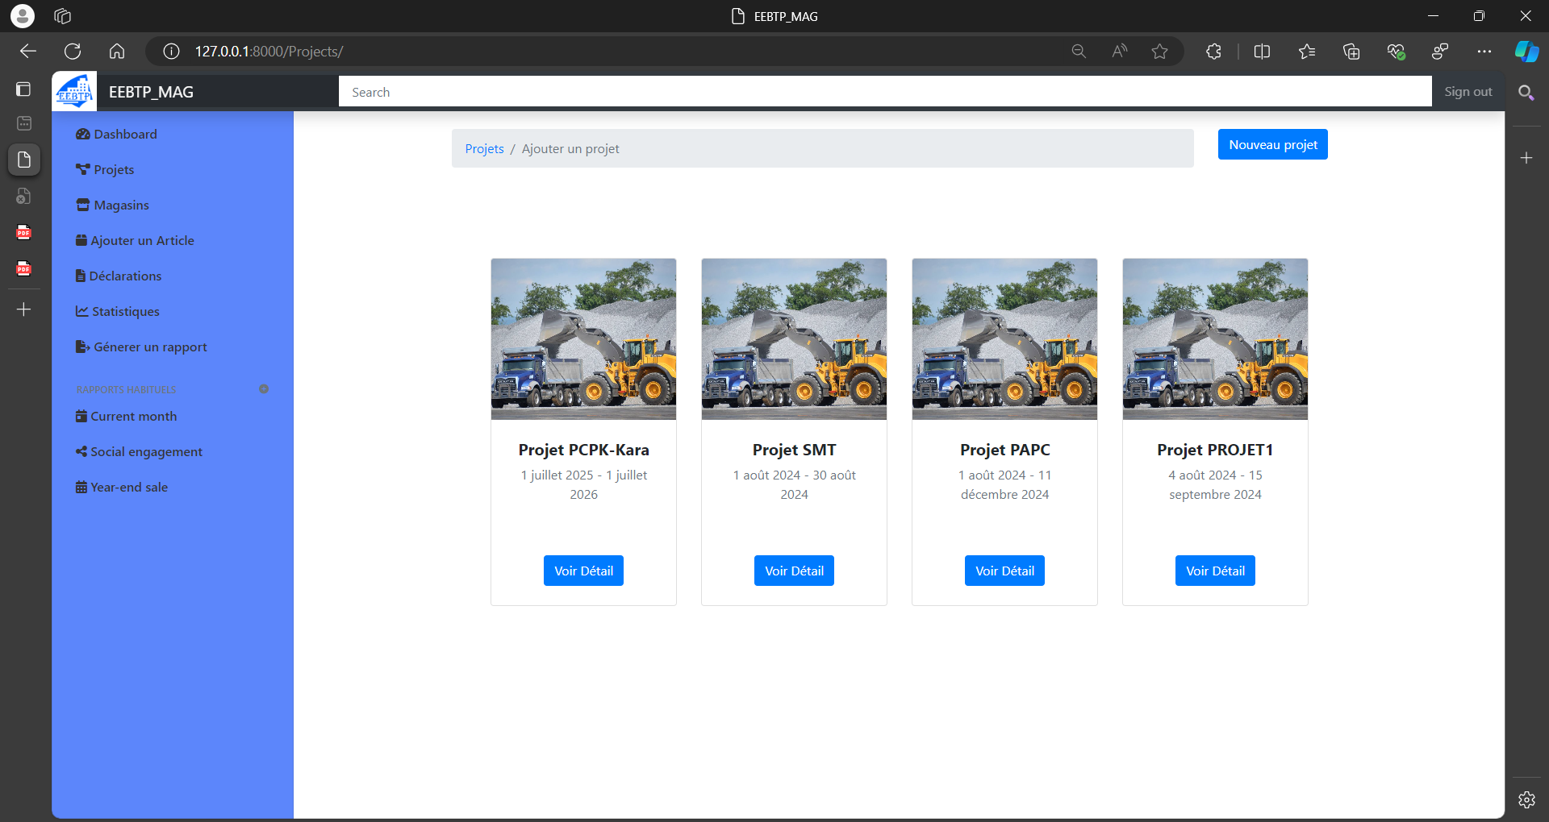

Figure 32: Page de projet

* **Page des magasins**

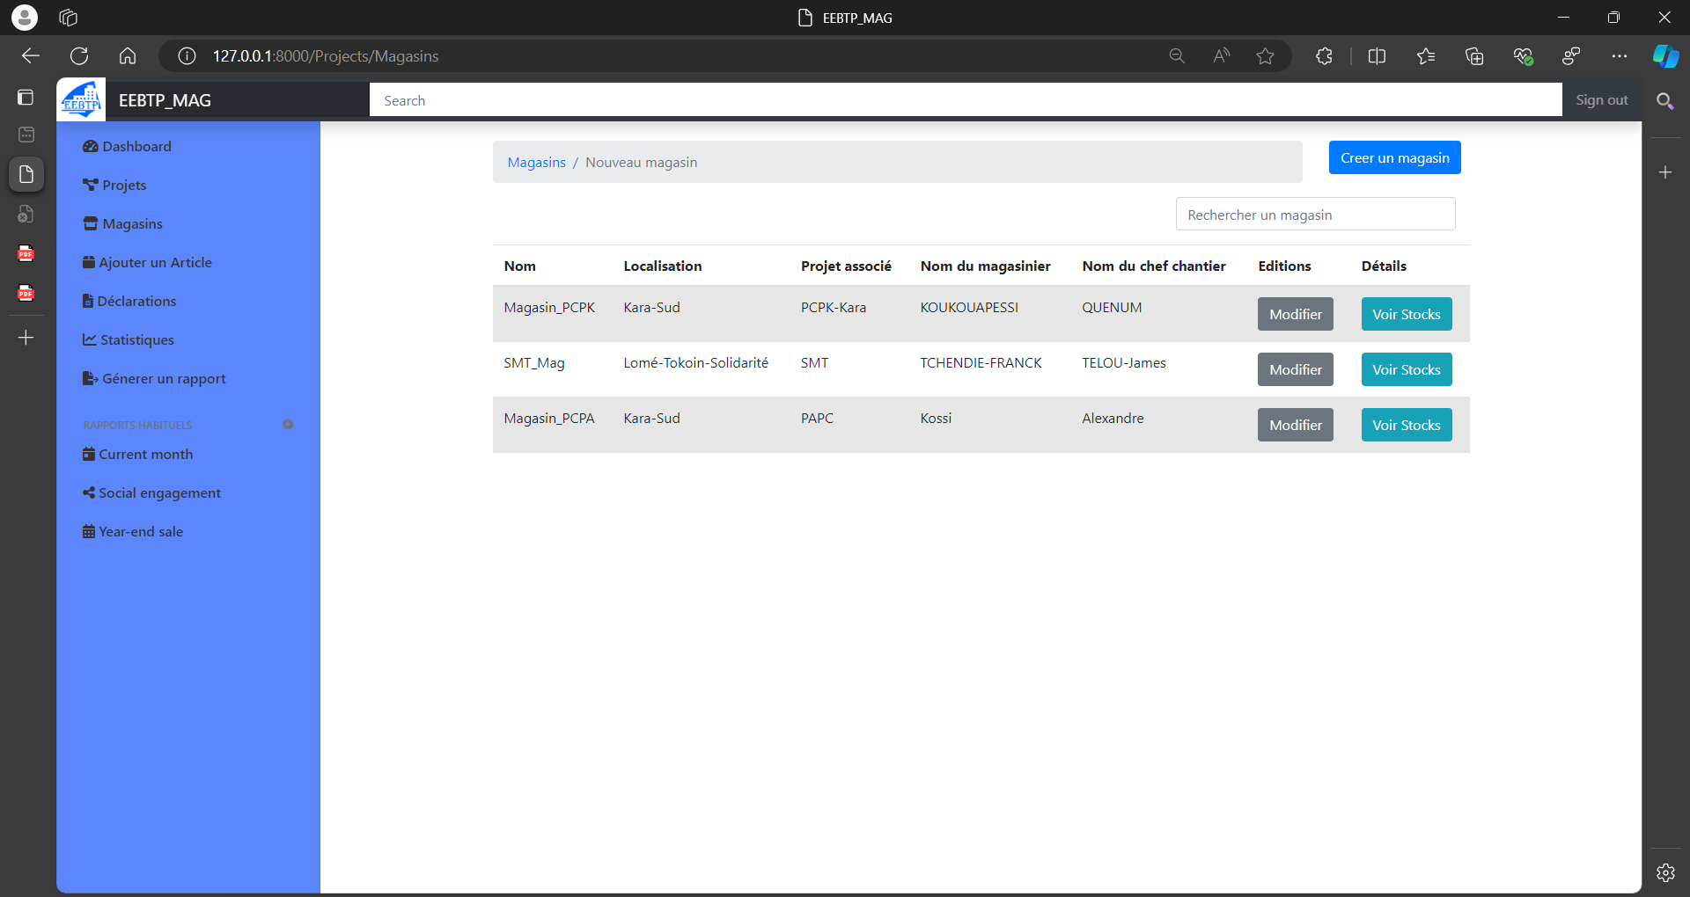

Figure 33: Page de magasins

* Page de détail d’un magasin

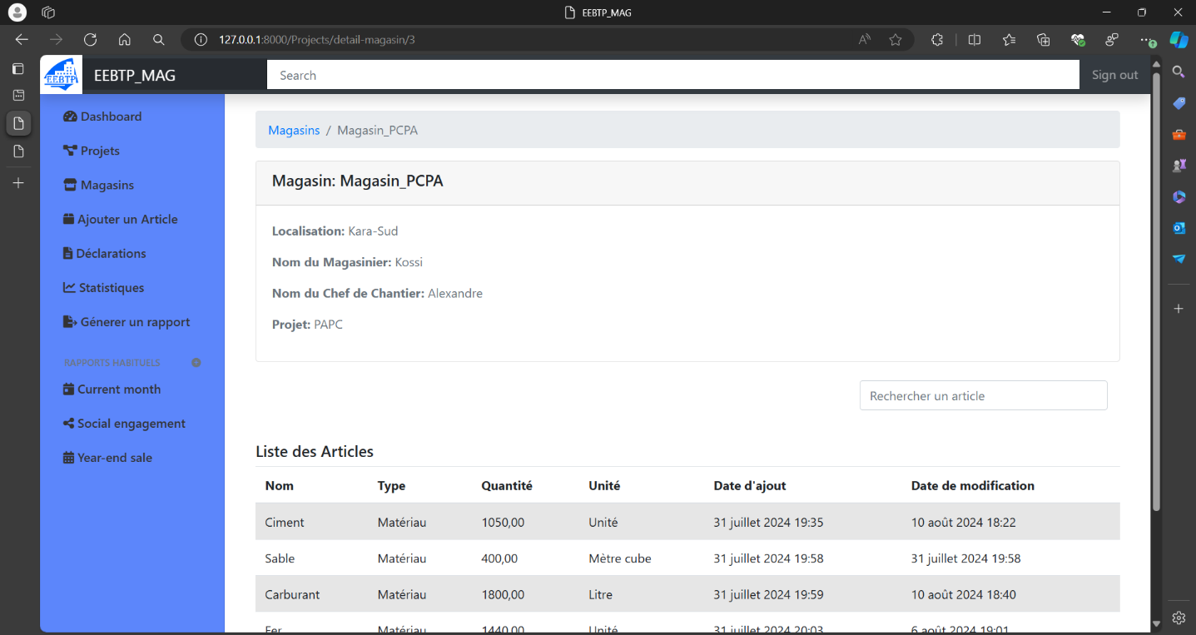

Figure 34: Page de détail d'un magasin

* **Page de statistiques par magasin**

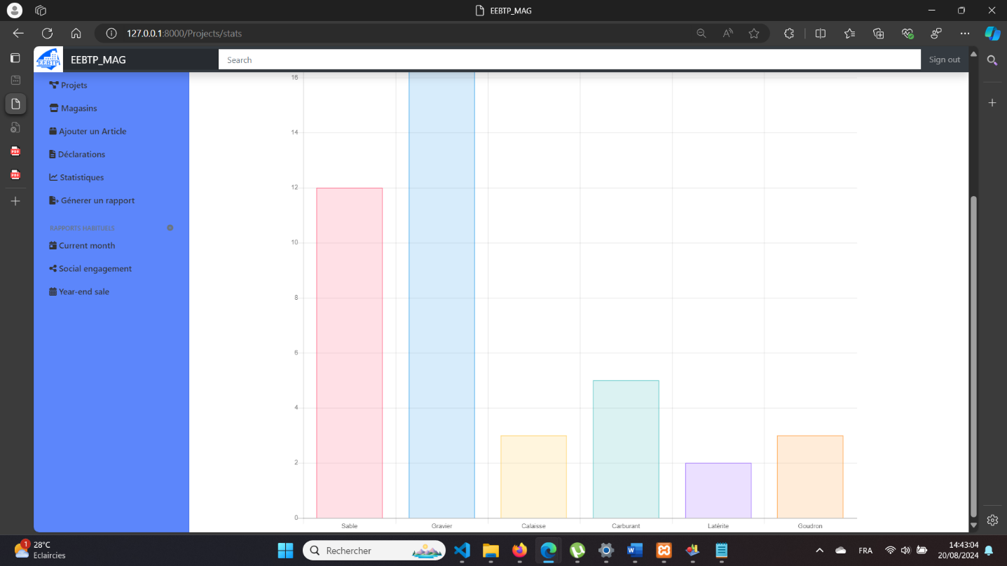

Figure 35: Page montrant les statistiques sur un magasin

* **Tableau de bord (Web)**

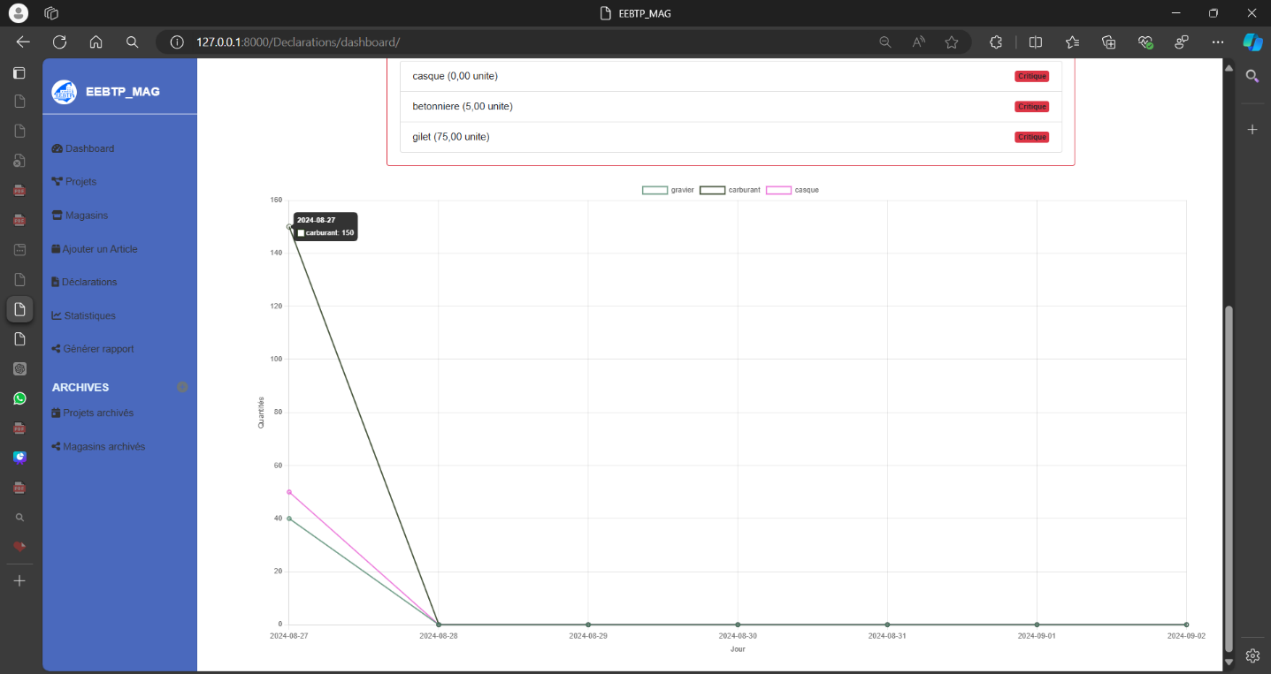

Figure 36 : Tableau de bord web

* **Page Login (mobile)**

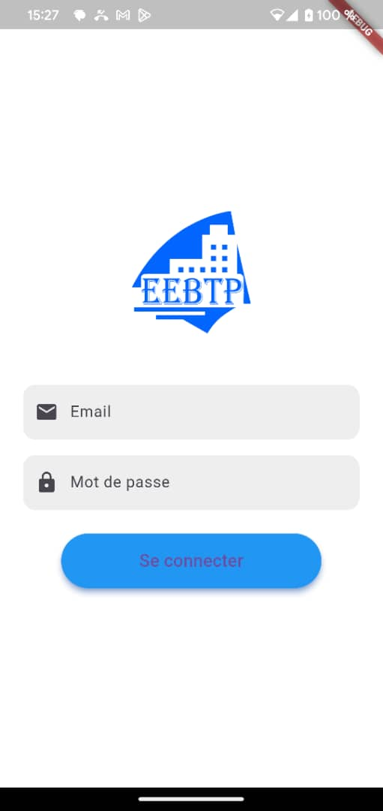

Figure 37: Page de login de la plateforme mobile

* **Page de détails d’un magasin**

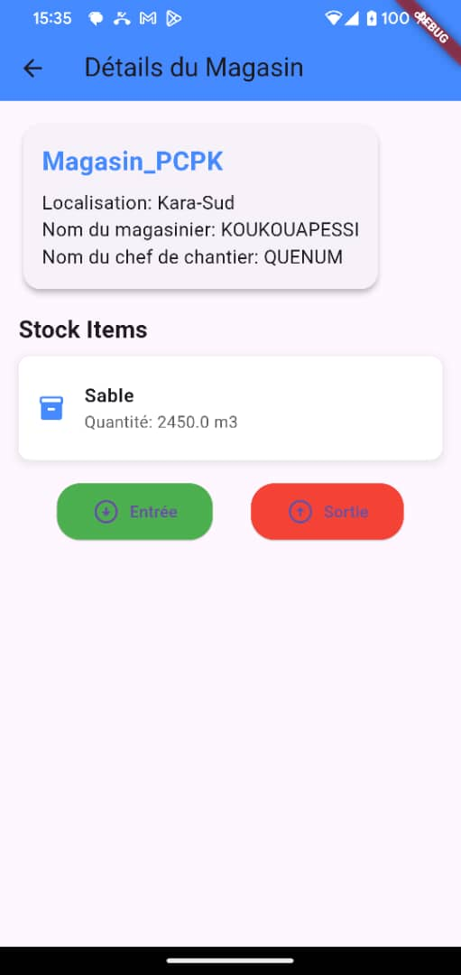

Figure 38: Page de détail d'un magasin

* **Page de déclaration de sortie de stock**

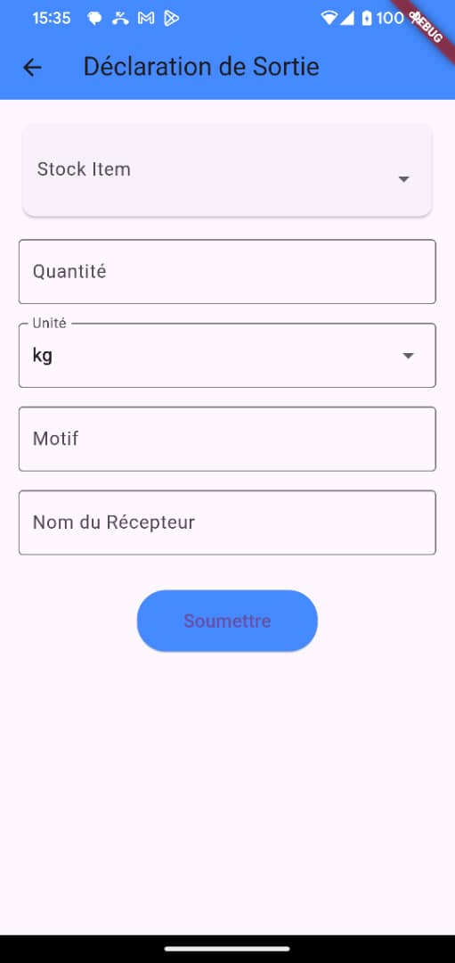

Figure 39: Page de déclaration de sortie de stock

* **Page d’accueil Administrateur**

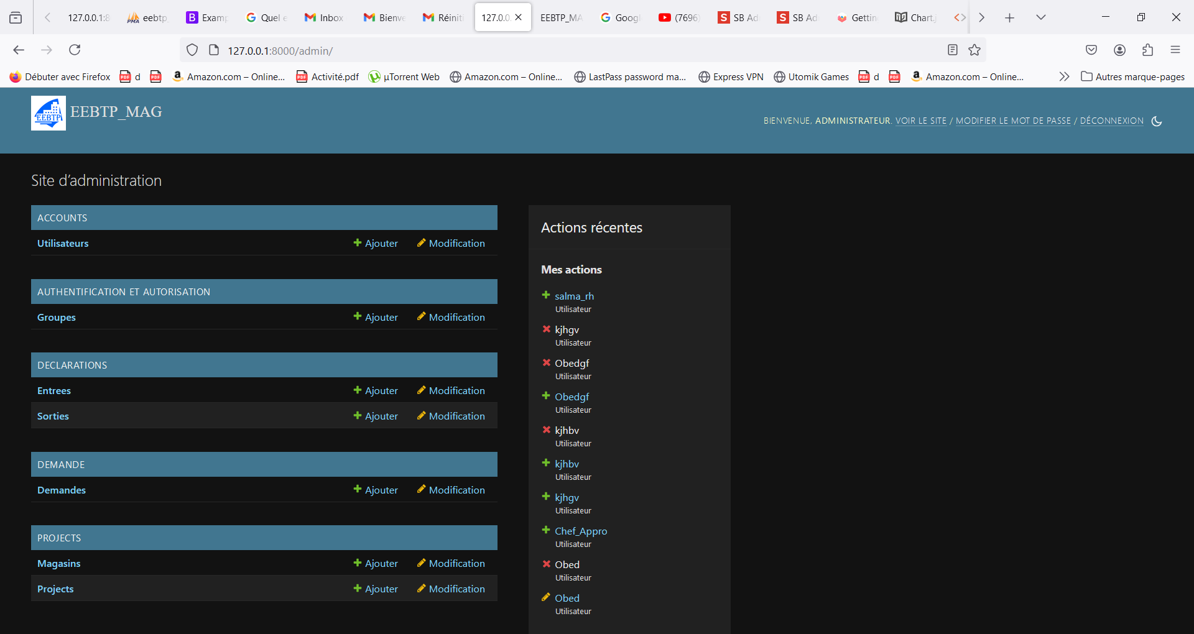

Figure 40: Page d'accueil Administrateur

# CONCLUSION

Le parcours de ce mémoire a été une exploration approfondie et stimulante à travers les méandres de la conception, du développement et de l'implémentation d'une solution innovante pour la gestion des stocks des différents magasins de EEBTP e temps réel. À chaque étape, nous avons privilégié les valeurs d'efficacité, de transparence et d'accessibilité dans le domaine de l'éducation.

En développant ces plateforme web et mobile sur mesure, nous avons relevé les défis actuels de la gestion en temps réel des magasins et EEBTP et ouvert de nouvelles perspectives pour l'optimisation des ressources. Les technologies de l'information et de la communication ont modernisé les processus essentiels, favorisant des décisions éclairées.

L'intégration méthodique de méthodologies telles que les diagrammes UML et les frameworks a établi des bases solides pour une solution robuste. Chaque étape, de l'analyse aux retours des futurs utilisateurs, visait à répondre aux besoins réels de EEBTP et même d’autres entreprises de BTP e matière de gestions de leurs magasins en temps réel.

Ce mémoire va au-delà de l'exploration technique, contribuant réellement à une gestion optimisée et transparente des stocks des différents magasins de EEBTP. Les défis surmontés et les solutions mises en œuvre ont forgé une expérience formatrice, illustrant la puissance du savoir technologique et d'une vision éducative optimale.

En conclusion, cet engagement constant envers l'innovation et l'impact positif se manifeste dans ce mémoire. Puisse la solution présentée inspirer les générations futures à repousser les frontières technologiques pour un avenir éducatif plus prometteur.

# BIBLIOGRAPHIE INDICATIVE

* **Notes de cours**
* Cours d’UML de M. AMEVOR (2022 - 2023) ;
* Outils de développement web de M. OURO-BAGNA (2022-2023) ;
* Cours de Base de données Libres de M. TCHANTCHO (2022-2023)
* Cours d’Introduction au Génie Logiciel de M. SANI Koffi (2022-2023) ;
* **Anciens mémoires consultés** :
* **KPEKPASSI Ibtihadj (2022-2023)**, MISE EN PLACE D’UNE PLATEFORME WEB POUR L’ELABORATION ET L’EXECUTION DES BUDGETS DES ECOLES PUBLIQUES DE L’ENSEIGNEMENT PRIMAIRE ET SECONDAIRE.
* **NABATOU ROC (2022-2023)**, GESTION INTEGREE DE LA CHAINE DE VALEUR AGRICOLE
* **LABODJA Samir (2021-2022)**, CONCEPTION ET MISE EN PLACE D’UNE PLATEFORME NUMERIQUE DE CONTROLE DE PRESENCE DES ELEVES DANS UN ETABLISSEMENT SCOLAIRE.

# WEBOGRAPHIE INDICATIVE

|  |  |
| --- | --- |
| Date et Heure | URL des sites consultés |
| 1.5.1 Solution Vencru | Lien du site internet de Vencru : [Accounting Features - Vencru](https://vencru.com/features/) |
| Coût matériel de Vencru | [SAMSUNG Galaxy Tab A9+ 11 64GB WLAN Grau : Amazon.fr: Informatique](https://www.amazon.fr/dp/B0CP839PQ2?tag=track-ect-bing-fr-353133-21&linkCode=osi&th=1&psc=1&ascsubtag=ecSEPavzdaljlzo23k6k) |
| Coût matériel de Vencru | <https://tg.coinafrique.com/categorie/ordinateurs> |
| Coût d’exploitation (Page 18) | [Togo (canalbox.tg)](https://www.canalbox.tg/) |
| Prix du logiciel Vencru (Page 21) | [Pricing - Vencru](https://vencru.com/pricing/) |
| Coût d’hebergemment de EEBTP_MAG | [Pricing | Heroku](https://www.heroku.com/pricing) |
| Cout de conception (Page 22) | [Combien ça coûte de créer une application? - Devis gratuit (combiencoutemonapp.com)](https://www.combiencoutemonapp.com/) |
| Coût de formation | [Formations sur-mesure pour les entreprises - CNFCE](https://www.cnfce.com/formation-sur-mesure) |
| Tout au long du projet | <https://chatgpt.com/> |
| Tout au long du projet | <https://stackoverflow.com/> |
| Tout au long du projet | <https://www.google.com/> |
| Tout au long du projet | <https://www.youtube.com/> |
| Tout au long du projet | <https://getbootstrap.com/> |

Tableau 22: Webographie indicative

# TABLE DES MATIERES

Dédicaces i

Remerciements ii

SOMMAIRE iii

Résumé iv

ABSTRACT v

Glossaire vi

Liste des figures vii

Liste des tableaux ix

Liste des participants au projet x

Introduction 1

Partie 1 : Cahier de charges 2

1.1. PRESENTATIONS 3

1.1.1 Présentation de l’IAI-TOGO 3

1.1.2 Présentation du cadre de stage 5

1.2. THEME DU STAGE 9

1.2.1 Présentation du sujet 9

1.2.2 Problématique 9

1.2.3 Intérêt du sujet 10

1.3 ETUDE DE L’EXISTANT 12

Analyse de la Gestion Actuelle 12

1.4 CRITIQUE DE L’EXISTANT 13

1.5 PROPOSITIONS ET CHOIX DE SOLUTION 15

1.5.1 PROPOSITIONS DE SOLUTION 15

1.5.2 Evaluation technique des solutions 16

1.5.3 Evaluation financière des solutions 18

1.5.3 Choix de la solution 23

1.6 PLANNING PREVISIONNEL DE REALISATION 23

PARTIE 2: ANALYSE ET CONCEPTION 26

26

2.1 CHOIX ET JUSTIFICATION DE LA METHODE D’ANALYSE 27

2.1.1 L’approche objet 27

2.1.2 Pourquoi l’approche objet et non l’approche fonctionnelle ? 27

2.1.3 Le langage de modélisation UML 29

2.1.4 Présentation du processus 2TUP 31

2.2 CHOIX ET JUSTIFICATION DE L’OUTIL DE MODELISATION 33

2.2.1 Présentation et justification du choix de PowerAMC 34

2.3 ETUDE DETAILLEE DE LA SOLUTION 34

2.3.1 Etude préliminaire 35

2.3.2 Capture des besoins fonctionnels 38

2.3.3 Analyse 60

PARTIE 3 : REALISATION ET MISE EN OEUVRE 62

3.1 MATERIELS ET LOGICIELS UTILISES 63

3.1.1 MATERIELS UTILISES 63

3.1.2 LOGICIELS UTILISES 63

3.2 ARCHITECTURES MATERIELLES ET LOGICIELLES DE L’APPLICATION 70

3.2.1 ARCHTECTURE MATERIELLE 70

3.2.2 ARCHITECTURE LOGICIELLE 71

3.3 SECURITE DE L’APPLICATION 73

3.4 MISE EN PLACE DE LA BASE DE DONNEES 74

PARTIE 4 : EXPLOITATION 80

4.1 CONFIGURATION MATERIELLE ET LOGICIELLE 81

4.1.1 81

4.1.2 82

4.2 DEPLOIEMENT ET SUIVI 82

4.2.1 Déploiement 82

4.2.2 Suivi 83

4.3 MAINTENANCE : ACTION A MENER EN CAS DE CERTAINES ERREUR 83

PARTIE 5 : GUIDE D’UTILISATION 85

5.1 DESCRIPTION TEXTUELLE DU LOGICIEL 86

5.2 PLAN DE NAVIGATION 86

5.3 Présentation des différentes interfaces de l’application 88

CONCLUSION 95

BIBLIOGRAPHIE INDICATIVE 96

WEBOGRAPHIE INDICATIVE 97

TABLE DES MATIERES 98